**Министерство образования Иркутской области**

Государственное бюджетное профессиональное образовательное учреждение

Иркутской области

«Иркутский Авиационный техникум»

(ГБПОУИО «ИАТ»)

**ДП.09.02.01.20.162.12.ПЗ** УТВЕРЖДАЮ

Зам. директора по УР, к.т.н.

_____________________

ПОСОБИЕ ПО ТИПОВЫМ НЕИСПРАВНОСТЯМ СЕРВЕРОВ

|  |  |  |
| --- | --- | --- |
| Зав. отделением: | ____________________________  (подпись, дата) | (С.Н.Быкова) |
| Консультант по экономической части | ____________________________  (подпись, дата) | (М.А. Рачкова) |
| Нормоконтролер | ____________________________  (подпись, дата) | (А.Э. Кондратенко) |
| Руководитель: | ____________________________  (подпись, дата) | (Д.В. Шатурский) |
| Студент: | ____________________________  (подпись, дата) | (М.С. Мочалов) |

**СОДЕРЖАНИЕ**

Список сокращений 4

Введение 5

1 Описание назначение устройства, принцип работы 7

1.1 Описание назначения сервера 7

1.2 Описание принципа работы сервера 11

1.3 Описание основных характеристик сервера 27

1.4 Описание назначения узлов сервера 33

2 Неисправности серверов 45

2.1 Описание возможных неисправностей серверов 45

2.2 Описание причин возникновения неисправностей 45

2.3 Описание методов устранения неисправностей серверов 48

3 Описание методов диагностики серверов 50

3.1 Внешняя диагностика 50

3.2 Диагностика БП 51

3.3 Осмотр системной платы; 54

3.4 Осмотр НЖМД 57

3.5 Диагностика контроллера 62

3.6 Диагностика оперативной памяти 63

3.7 Диагностика процессора 63

3.8 Общая диагностика 64

4 Ремонт 69

4.1 Коэффициент готовности 69

4.2 Ремонт блока питания 74

4.3 Ремонт системной платы 81

4.4 Ремонт контроллера дискового массива 86

4.5 Ремонт дисковой системы 87

4.6 Не ремонтируемые узлы 95

4.7 Вывод о ремонте 95

5 Описание процесса проверки и тестирования системы 97

5.1 Тестирование системы 97

5.2 Тестирование БП 97

5.3 Тестирование дискового массива 100

5.4 Тестирование в рабочей среде 101

6 Экономическая часть 103

6.1 Расчет себестоимости 103

6.2 Расчет затрат на электроэнергию 104

6.3 Определение трудоемкости и расчет заработной платы 105

6.4 Расчет начислений на заработную плату 107

6.5 Расчет общей себестоимости проекта 107

Заключение 109

Список используемых источников 110

## Список сокращений

BSOD – Blue Screen of Death (Синий экран смерти) – название сообщения о критической системной ошибке в операционных системах Microsoft Windows.

DNS – Domain name system – приложение, предназначенное для ответов на DNS-запросы по соответствующему протоколу.

IT – Information Technologies, (Информационные технологии).

UEFI – Extensible Firmware Interface — интерфейс между операционной системой и микропрограммами, управляющими низкоуровневыми функциями оборудования.

НЖМД – Накопитель на жёстких магнитных дисках**,** (hard (magnetic) disk drive, HDD, HMDD), жёсткий диск, винчестер — запоминающее устройство хранения информации, накопитель.

ОС – Операционная система

ПЗУ – Постоянное запоминающее устройство – энергонезависимая память, используется для хранения массива неизменяемых данных.

ПК – Персональный компьютер

СУБД – Система управления базами данных – это комплекс программно-языковых средств, позволяющих создать базы данных и управлять данными.

# Введение

В настоящее время существует множество разнообразных серверов, каждый из которых используется в определённой сфере деятельности, в зависимости от типа и устройства.

Многообразие серверов так велико, что их можно разделить на несколько подгрупп, отличающихся устройством и техническим характеристикам, однако основной задачей серверов остается соединение нескольких рабочих мест в общую систему.

Многие сервера в настоящее время используются узким кругом лиц, так как эти сервера имеют точечную направленность, однако всегда есть возможность переквалифицировать версии таких серверов.

Так же существуют многофункциональные сервера, которые могут включать в себя сразу несколько задач, но в связи с этим они уступают в производительности узко направленным.

Сервером – называется компьютер или рабочая станция, выделенный из группы персональных компьютеров для выполнения какой-либо сервисной задачи без непосредственного участия человека. Но на данный момент времени, сервером может быть почти любое устройство, содержащее в себе необходимые компоненты в аппаратной среде и программной поддержки, например, обычный смартфон, из которого мы можем сделать вполне рабочий сервер. Сервер и рабочая станция могут иметь одинаковую аппаратную конфигурацию, так как различаются лишь по участию в своей работе человека за консолью.

Сейчас никого не нужно убеждать в необходимости использования в бизнесе компьютерной техники. Уже давно невозможно найти практически ни одного предприятия или организации, в которых бы не было компьютеров. Но если в крупных компаниях уже пришло понимание того, что IT-инфраструктура может, и должна использоваться с максимальной эффективностью, принося прибыль, то практически во всех небольших организациях компьютерная техника рассматривается только как источник постоянной головной боли и не прекращающихся затрат. И, к сожалению, особенно в мелких компаниях, чаще всего, это соответствует действительности.

Тема данного дипломного проекта весьма актуальна, так как подобные инструкции по выполнению поиска и устранения неисправностей могут помочь системным администраторам по ремонту и обслуживанию серверов.

Целью дипломного проекта является разбор возможного технического обслуживания и ремонта серверов, согласно заданию.

Задачи дипломного проекта:

- описать назначение системы;

- описание принципов работы устройства, основных функциональных блоков;

- описание возможных неисправностей устройства, а также методов их устранения;

- выполнение диагностики устройства;

- выполнение ремонта устройства;

- тестирование устройства, составление рекомендаций по использованию устройства после ремонта;

- экономическое обоснование проекта.

# Описание назначение устройства, принцип работы

## Описание назначения сервера

Сервером – называется компьютер или рабочая станция, выделенный из группы персональных компьютеров для выполнения какой-либо сервисной задачи без непосредственного участия человека. Но на данный момент времени, сервером может быть почти любое устройство, содержащее в себе необходимые компоненты в аппаратной среде и программной поддержки, например, обычный смартфон, из которого можно сделать вполне рабочий сервер. Сервер и рабочая станция могут иметь одинаковую аппаратную конфигурацию, так как различаются лишь по участию в своей работе человека за консолью. На рисунке 1 изображен пример серверной стойки.

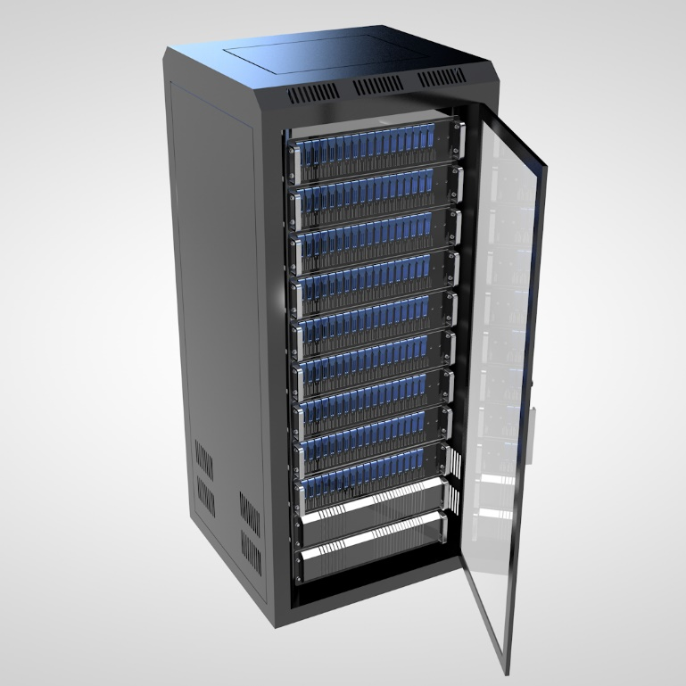

Рисунок 1 – Пример внешнего вида серверной стойки

**Сервером также называется**– компьютер, на который установлено специальное программное обеспечение, на рисунке 2 изображен пример внешнего вида сервера башенного типа. Именно оно дает возможность оказывать услуги другим устройствам, подключенным к серверу, сразу нескольким компьютерам, принтерам, факсам и тому подобное. Устройства, подключенные к серверу, называют клиентами.

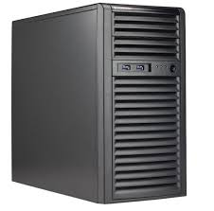

Рисунок 2 – Пример внешнего вида сервера башенного типа

Некоторые сервисные задачи могут выполняться на рабочей станции параллельно с работой пользователя. Такую рабочую станцию условно называют невыделенным сервером.

Консоль, обычно – монитор, клавиатура, мышь, и участие человека необходимы серверам только на стадии первичной настройки, при аппаратно-техническом обслуживании и управлении в нештатных ситуациях, штатно, большинство серверов управляются под средством удалённого подключения с другого сервера, персонального компьютера или иного электронного устройства, поддерживающее необходимого программного обеспечения. Для нештатных ситуаций серверы обычно обеспечиваются одним консольным комплектом на группу серверов.

Сейчас никого не нужно убеждать в необходимости использования в бизнесе компьютерной техники. Уже давно невозможно найти практически ни одного предприятия или организации, в которых бы не было компьютеров. Но если в крупных компаниях уже пришло понимание того, что IT-инфраструктура может, и должна использоваться с максимальной эффективностью, принося прибыль, то практически во всех небольших организациях компьютерная техника рассматривается только как источник постоянной головной боли и не прекращающихся затрат. И, к сожалению, особенно в мелких компаниях, чаще всего, это соответствует действительности.

Существует довольно много причин, почему компьютерная техника в небольших организациях используется не эффективно и создает проблемы, вместо того, чтобы помогать их решать. Прежде всего, это конечно скромные финансовые возможности большинства таких компаний. Но, пожалуй, еще большую роль играет отсутствие знаний о том, как добиться надежной и эффективной работы компьютерной техники, как избежать проблем при ее использовании и обеспечить стабильный рост бизнеса, потратив на это разумные средства. В этом нет ничего удивительного. Ведь в крупных компаниях различными аспектами использования компьютерной техники занимаются подготовленные, квалифицированные специалисты, а в небольшой организации, чаще всего, руководителю приходится одному, самостоятельно принимать решения, касающиеся и бизнеса в целом, и IT-инфраструктуры. При этом он просто физически не может тратить много времени на детальное изучение особенностей использования компьютеров в бизнесе, а вынужден ориентироваться либо на советы знакомых, которых он считает более компетентными в IT, либо на собственный опыт использования компьютера для личных целей. Поэтому очень часто в мелких компаниях, развитие IT-инфраструктуры фактически отпущено на самотек. По мере необходимости, для сотрудников приобретают компьютеры или ноутбуки, и соединяют их в одно ранговую сеть. На первый взгляд такая структура удовлетворяет основным потребностям бизнеса, но если подробнее проанализировать такую конфигурацию, то станет ясно, насколько серьезные проблемы она с собой несет.

При такой организации IT-инфраструктуры каждый пользователь оказывается на своей машине администратором. То есть, фактически получается, предоставлен сам себе, потому, что именно он занимается и всеми настройками, и обслуживанием, и устранением возникших неполадок. Причем, даже если в компании есть системный администратор, он при всем желании не сможет помочь пользователям. Потому, что, из-за отсутствия единых стандартов, администратор по горло занят обеспечением совместной работы всего имеющегося в организации спектра цветов и просто не в состоянии разобраться в том, что каждый из пользователей накрутил у себя в машине. Любое изменение структуры сети, например, добавление, или удаление пользователей, принтеров, компьютеров, или каких-либо других сетевых устройств, приводит к необходимости вносить изменение в настройки на каждом из компьютеров. Что резко повышает вероятность каких-либо ошибок и способно серьезно затормозить работу всей организации.

Но куда опаснее то, что в случае использования одно ранговой сети все документы и данные, необходимые для бизнеса хранятся на компьютерах пользователей. Поэтому даже отсутствие пользователя на работе может создать серьезные проблемы. А в случае какого-либо сбоя, или ошибки пользователя, существует реальная опасность утраты критически-важной для организации информации.

Вот и получается, что, не задумываясь о недостатках одно ранговых сетей, многие небольшие компании фактически сидят на пороховой бочке, рискуя очень серьезными финансовыми потерями, а порой и потерей всего бизнеса. Время показывает, что пока гром не грянет — малый бизнес о сервере не задумывается. Впрочем, справедливо и другое утверждение. Организации, уже использовавшие в своей работе серверы и доменную структуру сети прекрасно понимают все преимущества такого решения и практически ни когда не соглашаются на отказ от их использования, даже если это, на первый взгляд, вроде бы сулит значительное снижение затрат.

Главное, для чего предназначены сервера – это обеспечение работы локальной вычислительной сети, в состав которой входят рабочие станции, периферийное оборудование, как пример сервера каких-либо предприятий, в которых сервером объединены персональные компьютеры работников, позволяющие им беспрепятственно передавать файлы между собой или хранить их на сервере, для того чтобы не заполнять свой накопитель, будь то ssd или hdd. На производственных предприятиях, в состав локальной вычислительной сети может входить и производственное оборудование. Другая не менее важная задача, которую призваны решать сервера – это обеспечение работы Интернет-провайдера. Через сервер пользователи сети, получают выход в интернет-пространство.

Мощный компьютерный сервер может быть использован для хранения и обработки данных. Например, на них хранят данные о работе компании, техническую документацию и многое другое. В том числе и почту. К прочему, именно серверные системы обеспечивают работу облачных сервисов, файлообменников и тому подобное.

## Описание принципа работы сервера

Существует множество разнообразных видов серверов, предназначенных для выполнения различного вида задач, отличающихся между собой лишь программным обеспечением и малыми изменениями в конфигурации.

* + 1. Файловый сервер

**И первый, о котором я расскажу является файловый сервер**. **Файловый сервер** – это централизованное хранилище информации, доступ к дискам которого имеют подключенные в локальную сеть, или домен, зона ответственности в распределённой системе DNS, персональные компьютеры. На рисунке 3 изображена схема файлового сервера. Основная задача файлового сервера сводится к надежному сохранению больших объемов данных и бесперебойному доступу к ним, а в случае повреждения файлов – полному их восстановлению.

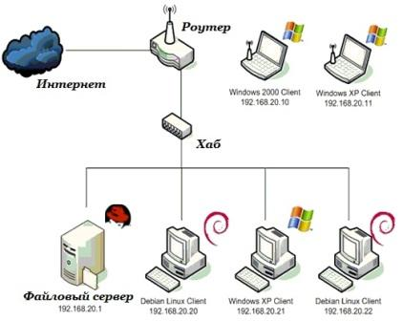

Рисунок 3 – Схема работы файлового сервера

* + 1. Сервер **базы данных**

**Вторым выступает сервер базы данных, или database server** – средство не столько хранения и доступа информации, сколько обработки массивов информации. Через клиентские запросы, например, сотрудников фирмы, запрашиваемая информация извлекается, данные обрабатываются, структурируются, изменяются в зависимости от настроек сервера, которые очень гибки. На рисунке 4 изображена сервера баз данных.  Руководят работой таких серверов СУБД, самые известные из них – [MS SQL Server](http://www.administrator-pro.ru/cat/soft/microsoft/microsoft_sql_2008/), [Oracle](http://www.administrator-pro.ru/cat/soft/oracle/), MySQL. В зависимости от количества пользователей и размера базы данных, а также перспективы их увеличения в будущем, определяют такие важные характеристики сервера базы данных, как мощность и масштабируемость.

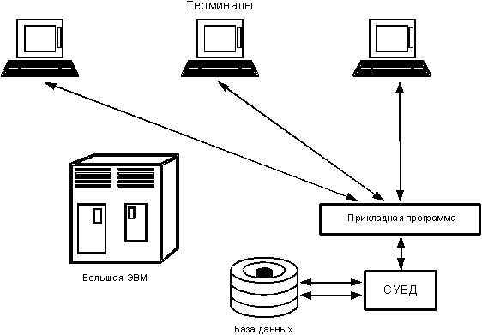

Рисунок 4 – Схема работы сервера баз данных

* + 1. С**ервера печати**

**Третьим идут принт** – **сервера, или сервера печати, которые** позволяют использовать одно печатающее устройство для обслуживания нескольких компьютеров. На рисунке 5 изображена схема сервера печати. Функции принт – сервера – принять запросы на вывод печати, выстроить их в очередь и согласно ей, отправлять на принтер, то есть задача серверов заключается в том, чтобы каждый из участников сети мог из любой точки запустить печать. Таким образом, экономятся средства на комплектацию каждого компьютера собственным принтером, их память освобождается для других задач, рационально используется офисное пространство.

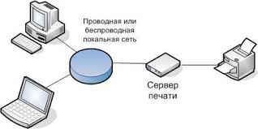

Рисунок 5 – Схема работы сервера печати

* + 1. С**ервер рабочей группы**

**Далее идет сервер рабочей группы** – многофункциональное аппаратное решение для группы компьютеров, как правило, не более 20. Объединяет в себе возможности файлового сервера, сервера приложений, базы данных, принт и факс – сервера, почтового и других, в зависимости от потребностей. На рисунке 6 изображена схема сервера рабочей группы. При общем использовании сервер рабочей группы обязан разграничивать доступ к данным и права пользователей. Обычно имеет один процессор, чаще всего используется в небольших фирмах, где нет нужды в выделении серверов для отдельных задач, то есть этот сервер является совокупностью многих.

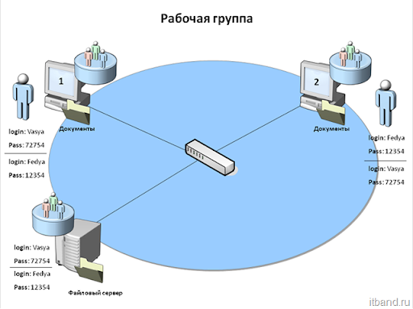

Рисунок 6 – Схема работы сервера рабочей группы

* + 1. **Сервер контроллер домена**

Следующим является к**онтроллер домена, или domain сontroller server** – главный компьютер в локальной сети, имеющей иерархическую структуру – домене. На рисунке 7 изображена схема сервера контроля домена. Через контроллер домена осуществляется централизованное управление ресурсами домена – учетными записями компьютеров и пользователей. При помощи [службы директорий Active Directory](http://www.administrator-pro.ru/articles/zachem_v_kompanii_active_direc.html) он сохраняет данные о пользователях и осуществляет их аутентификацию для доступа к ресурсам локальной сети. Работает под управлением серверных ОС от MS Windows, начиная с Windows 2000 Server. Контроллер домена – важный элемент сетевой инфраструктуры крупных компаний. Кроме того, он может выполнять роль файлового сервера и сервера печати.

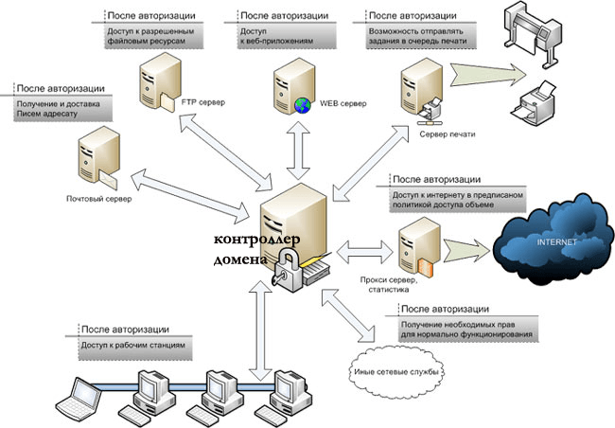

Рисунок 7 – Схема работы сервера контроля домена

* + 1. С**ервер электронной почты**

**Возможно один из самых невзрачных серверов это mail server, или сервер электронной почты, сервер сообщений** – название говорит само за себя.  На рисунке 8 изображена схема сервера электронной почты. Основная задача такого сервера состоит в распознавании адресов входящей электронной корреспонденции и распределении ее по ящикам интрасети – это частная корпоративная сеть, а также отправку исходящей, обеспечение внутренней переписки. Почтовый сервер обеспечивает надежную фильтрацию спама и вредоносных программ, распространяемых с сообщениями, и защищает внутреннюю информацию от нежелательного доступа.

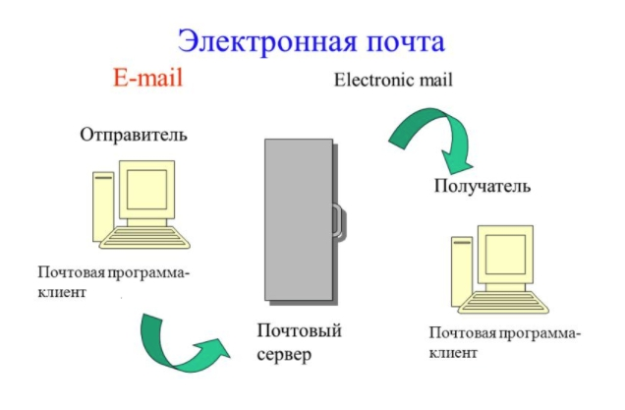

Рисунок 8 – Схема работы сервера электронной почты

* + 1. FTP сервер

**Далее серверы FTP** – неотъемлемая часть технического обеспечения всемирной паутины. Их задача – перемещать файлы по запросу простых файловых менеджеров с помощью стандартного протокола file transfer protocol. На рисунке 9 изображен принцип FTP сервера. Самые продвинутые серверы FTP умеют разделять файлы по типам и местам размещения, ограничивать доступ к ним или предоставлять возможности совместного использования в сети Интернет.

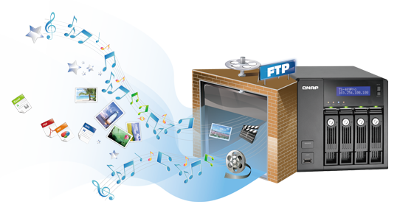

Рисунок 9 – Принцип работы FTP сервера

* + 1. Прокси сервер

**Прокси-сервер** – посредник между пользователями локальной сети и Интернетом. На рисунке 10 изображена схема прокси сервера. Обеспечивает безопасный выход в интернет, защищая от нежелательного доступа извне и при необходимости ограничивая выход на определенные ресурсы пользователям локальной сети. Кроме того, выполняет ряд других функций: учет и экономия трафика путем сжатия данных, кэширование, анонимизация доступа.

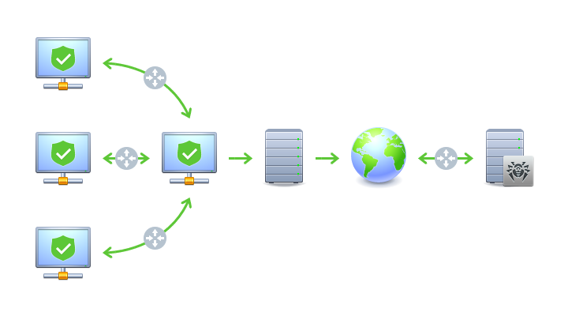

Рисунок 10 – Схема работы прокси сервера

* + 1. Web сервер

**Web - сервер, или сервер web - приложений** – специально выделенное устройство, которое отвечает за доступ к сайту кампании пользователей Интернета, корректное и быстрое отображение статических или динамических страниц. На рисунке 11 изображена схема Web-сервера. Веб-сервер обязан обеспечить бесперебойную работу Интернет-ресурса с учетом посещаемости, противостоять сетевым атакам, не допускать возможности взлома. Чем большую роль играет Интернет-сайт в бизнес-процессе, например, обеспечивает связь с клиентами, является каналом сбыта продукции, тем важнее для нее этот сервер. В последние годы веб-сервером называют чаще не саму машину, а программу, выполняющую вышеперечисленные функции. В зависимости от того, в какой мере человек владеет навыками работы на компьютере и какие операции собирается выполнять на нем, он выбирает подходящий для себя компьютер.

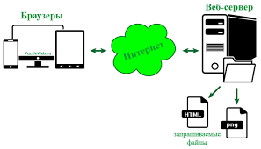

Рисунок 11 – Схема работы Web-сервера

* + 1. **Терминальный сервер**

Работу удаленных офисов, мобильных пользователей и сотрудников, часто работающих из дома или в командировке, с обеспечением привычного доступа к рабочим ресурсам посредством сети Интернет или выделенных каналов связи способен обеспечить терминальный сервер. На рисунке 12 изображена схема терминального сервера. Шифрование передаваемых данных обеспечивает безопасность такого вида связи. Пользователь соединяется через канал связи с сервером, вводит свои учетные данные и попадает на свой виртуальный рабочий стол, или документам. Эта служба удобна тем что важные данные хранятся непосредственно на сервере, и доступ к ним можно получить из любой точки мира, был бы там лишь доступ в интернет. Также позволяет использовать программу [1С удаленно](http://www.compline-ufa.ru/kak-nastroit-dostup-s-1s-iz-internet) из любой точки планеты, при наличии интернет канала.

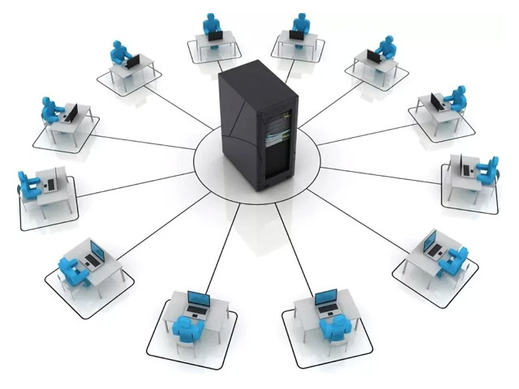

Рисунок 12 – Схема работы терминального сервера

* + 1. **Брандмауэры**, межсетевой экран

Это защитный экран от вредоносных воздействий из интернета, стена в одну строну пропускает исходящие данные, а в обратную уже анализирует что именно поступает в сеть, определяя вредоносные данные, отсеивает их из общего потока входящей информации, что в настоящем времени является очень актуальной защитой от вирусов и атак из интернета.

Прокси-серверы можно сконфигурировать так, что они будут принимать или отвергать определенные типы сетевых запросов, поступающие как из локальной сети, так и из Интернета. На рисунке 13 изображена схема брандмауэра. В такой конфигурации прокси-сервер становится межсетевым экраном — брандмауэром. Брандмауэр, как и подразумевает его название, представляет собой средство обеспечения безопасности, задачи которого во многом схожи с работой пограничников: осматривать каждый фрагмент данных, который пытается пересечь границу сети.

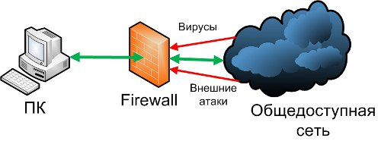

Рисунок 13 – Схема работы брандмауэра

* + 1. **DHCP серверы**

В настоящее время во многих локальных сетях, интрасетях, также используется протокол TCP/IP, но иногда применяются и оригинальные протоколы обмена, такие, как NetBEUI или AppleTalk. IP-адрес компьютерам можно присваивать вручную, или же на одной из машин запускается так называемый сервер DHCP – Dynamic Host Configuration Protocol, который автоматически присваивает IP-адрес каждой локальной машине. На рисунке 14 изображена схема DHCP сервера. Основное преимущество сервера DHCP — свобода изменения конфигурации локальной сети при ее расширении, добавлении или удалении машин, например, портативных ПК.

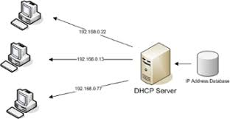

Рисунок 14 – Схема работы DHCP сервера

* + 1. **Домашний сервер**

В связи с тем, что компьютерная техника имеет очень доступную цену, и проникает повсюду, а также современные операционные системы имеют серверные возможности. С их помощью можно предоставлять пользователям других компьютеров доступ к данным на жестком диске или к принтеру, а также делиться каналом интернета. На рисунке 15 изображен пример внешнего вида домашнего сервера. Кроме того, домашний сервер можно использовать для резервного хранения данных или, сделав его доступным через Интернет, работать с документами на нем с любого ПК, подключенного к глобальной Сети. Сделать домашний сервер для хранения файлов и разделения доступа к Интернету не так сложно, как может показаться неискушенному пользователю.

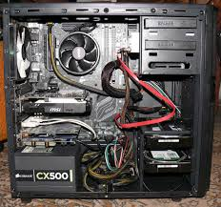

Рисунок 15 – Пример внешнего вида домашнего сервера

**1.2.14 Типы серверных шасси**

Стоечные или как их ещё называют Rack-серверы, обычно являются серверами общего назначения, которые поддерживают широкий спектр приложений и вычислительной инфраструктуры. Цель вертикального расположения - экономия площади в центре обработки данных. На рисунке 16 представлен внешний вид Rack-сревера.

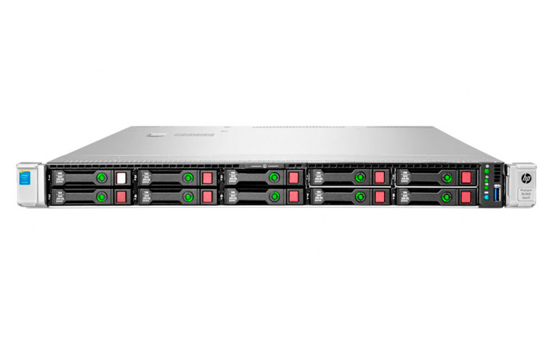

Рисунок 16 – Пример внешнего вида Rack-сервера

Стандартизированные стойки измеряются в юнитных единицах (U) высотой 1,75 дюйма и шириной 19 дюймов. Серверы в стойке вписываются в эти размеры с помощью вертикальных множителей, а это означает, что высота серверов в стойке может составлять 1U, 4U, 10U или выше. Также изготавливаются дополнительные устройства, соответствующие стандарту стойки.

Плюсы стоечного сервера:

 – Автономность: каждый стоечный сервер имеет свой собственный источник питания, процессор и память. В шасси встроено все необходимое для работы в качестве автономной или сетевой системы. Это позволяет стоечным серверам выполнять интенсивные вычислительные операции.

 – Эффективность: серверы для монтажа в стойку и другие вычислительные устройства – это высокоэффективное использование ограниченного пространства в центрах обработки данных. Серверы Rack имеют отличные возможности для апгрейда, за счет дополнительной памяти, дисков и процессоров. Физически просто выполнить горячую замену стоечных серверов, если администраторы разделили или сгруппировали данные сервера для избыточности.

 – Рентабельность: масштабируемость предлагает удобное управление и энергоэффективность при меньших затратах.

Минусы стоечного сервера:

 – Потребляемая мощность: для заполненных серверами стоек требуется больше охлаждающих устройств, что повышает затраты на электроэнергию. Большое количество стоечных серверов увеличит энергопотребление в целом.

 – Техническое обслуживание: плотные стойки требуют больше времени для устранения неполадок и управления.

Далее[Блейд-сервер](https://server-shop.ua/kitsrv/?rack__size=Blade) – система, в которой компоненты питания и охлаждения вынесены в объединяющий корпус-шасси, для уменьшения занимаемого пространства. Шасси для блейд-серверов, предоставляет серверам доступ к общим компонентам, например, блокам питания и сетевым контроллерам.

Администраторы могут кластеризовать блэйды или управлять ими и работать по отдельности в качестве отдельного сервера, например назначать приложения и конечных пользователей конкретным блэйдам.

На рисунке 17 представлен корпус блейд-сервера Dell PowerEdge M1000e.

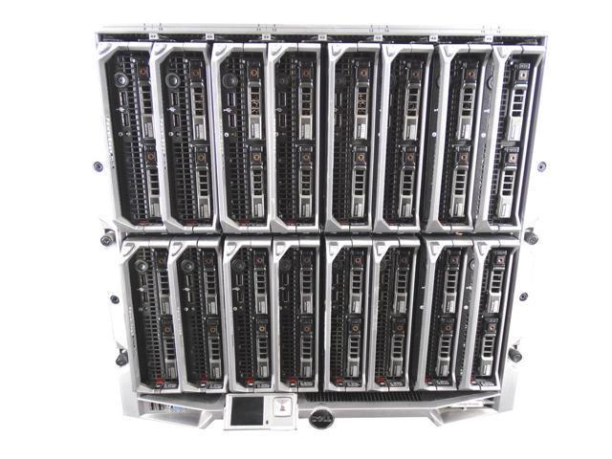

Рисунок 17 – Пример блейд-сервера Dell PowerEdge M1000e

Размеры шасси для блейд сервера, как правило, соответствуют размерам стойки, что позволяет ИТ-отделу экономить место.  Мощность обработки блейд-серверов удовлетворяет высокие вычислительные потребности. Благодаря их модульной архитектуре поддерживается горячая замена. Сами серверы имеют небольшие внешние ручки, поэтому их просто вытащить или заменить.

Блейд-серверы могут масштабироваться до высоких уровней производительности, если в центре обработки данных достаточно охлаждения и энергии для поддержки плотной инфраструктуры.

 Плюсы блейд-сервера:

 – Низкие затраты энергии: вместо питания и охлаждения нескольких серверов шасси обеспечивает питание нескольких блейд-серверов.  Это уменьшает затраты энергии.

 – Мощность обработки. Блейд-серверы обеспечивают высокую вычислительную мощность и занимают минимум места.

 – Многоцелевые: они могут содержать основные операционные системы и гипервизоры, базы данных, приложения, веб-службы и другие процессы, и приложения корпоративного уровня.

 – Доступность: централизованный мониторинг и обслуживание, балансировка нагрузки и отказоустойчивость кластеров упрощены в среде блейд-серверов.  Горячая замена также помогает повысить доступность системы.

Недостатки блейд-сервера:

 – Первоначальные затраты. Со временем эксплуатационные расходы становятся разумными благодаря упрощенным интерфейсам управления и более низкому энергопотреблению. Однако первоначальный капитал, затраты на развертывание и настройку могут быть достаточно высокими.

 – Затраты на электроэнергию: блейд-серверы высокой плотности требуют расширенного климат-контроля. Отопление, охлаждение и вентиляция - все это необходимые расходы для поддержания производительности блейд-сервера.

Далее [Серверы башенного типа, или Tower](https://server-shop.ua/kitsrv/?rack__size=Tower) – это серверы, построенные в автономной конфигурации корпуса. Они изготавливаются с использованием минимального количества компонентов и программного обеспечения, поэтому клиенты среднего и корпоративного уровня могут серьезно настраивать серверы для конкретных задач. Например, серверы Tower обычно не поставляются с дополнительными компонентами, такими как усовершенствованные графические карты, большой объем оперативной памяти или периферийные устройства.

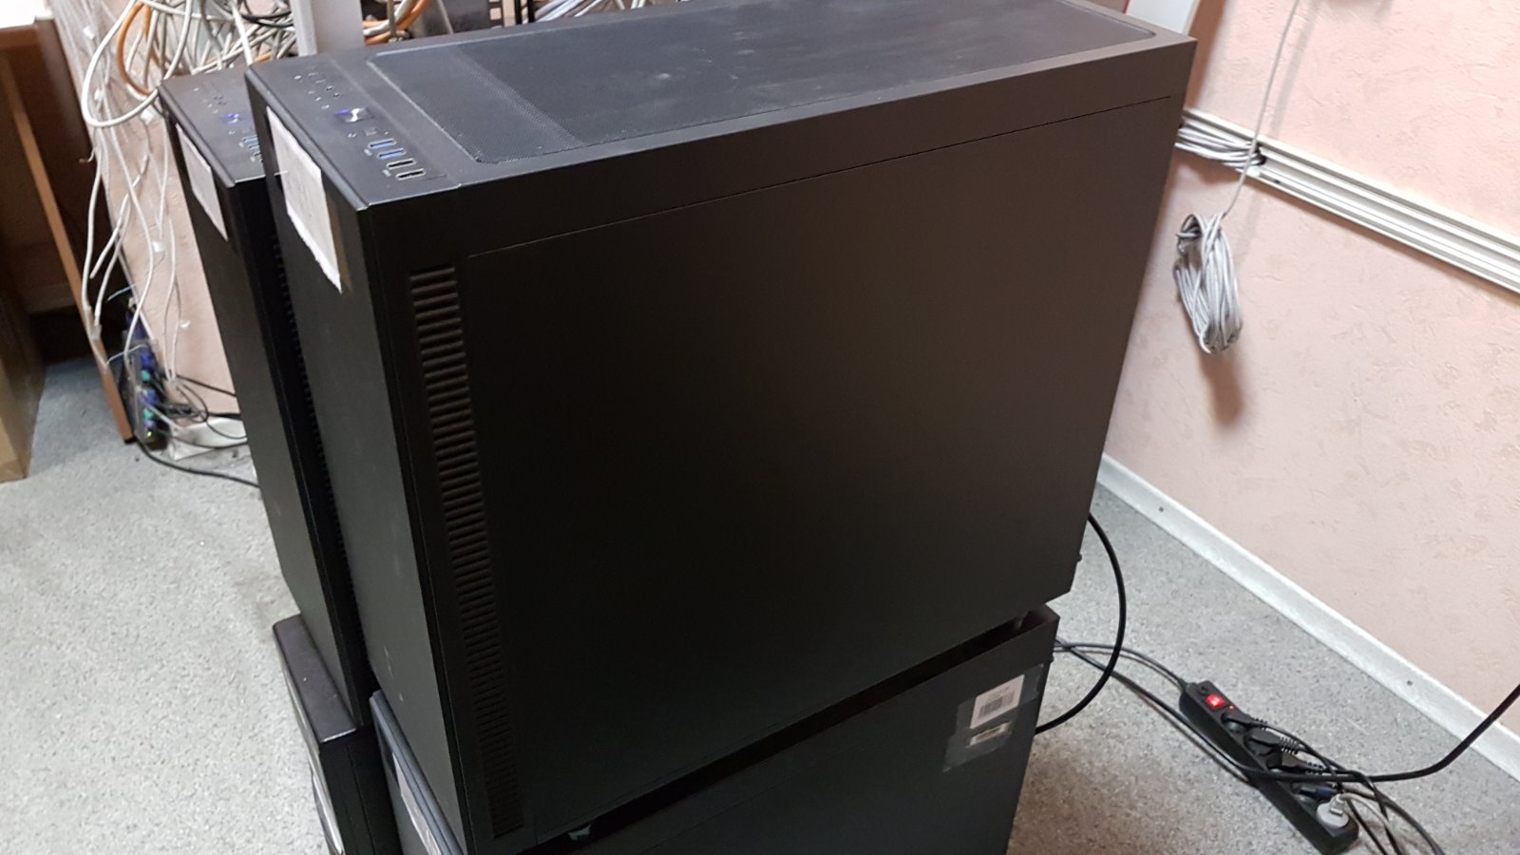

Рисунок 18 – Пример сервера башенного типа

Серверы Tower, как правило, ориентированы на клиентов, которые хотят настроить свои серверы и поддерживать индивидуальный путь обновления. Например, клиенты могут настроить свои башенные серверы как системы общего назначения, серверы связи, веб-серверы или сетевые серверы, которые интегрируются с использованием протоколов HTTP. Покупатели могут заказать необходимую им настройку или сделать это самостоятельно. Другой вариант использования — это небольшая компания, которой нужен один мощный сервер для запуска нескольких процессов и приложений.

Внешне они напоминают настольные ПК, и, как и настольные компьютеры, не имеют общих устройств ввода. Для установки нескольких башен потребуются отдельные клавиатуры, мыши и мониторы, или переключатели, которые позволяют совместно использовать периферийные устройства. Они могут совместно использовать сетевое хранилище, как и любой другой тип сервера.

Tower Server Плюсы:

 – Эффективная масштабируемость: серверы Tower поставляются с минимальной конфигурацией, поэтому ИТ-специалисты могут настраивать и обновлять их в соответствии с потребностями бизнеса. Они дешевле, чем полностью загруженный стоечный сервер.

 – Низкие затраты на охлаждение. Благодаря низкой плотности компонентов, башни дешевле охлаждать, чем плотные стойки или блейд серверы.

Tower Server Минусы:

– Расходы на обновление. Высококачественные аппаратные компоненты и программное обеспечение значительно повысят базовую цену оборудования.

– Большой размер: эти серверы не всегда помещаются в стойки и занимают пространство в центре обработки данных.

– Неудовлетворительное управление периферийными устройствами. В средах с несколькими серверами Tower ИТ-специалисты должны инвестировать в коммутаторы или повторно подключать внешние устройства к каждому отдельному серверу.

## Описание основных характеристик сервера

[Наличие сервера](http://www.administrator-pro.ru/articles/nujen_li_server_v_nebolshoy_ko.html) позволяет предприятию выполнять более масштабные задачи, нежели это возможно при использовании обычного компьютера.

Именно от **качества сервера** зависит успешность работы всей сети предприятия и возможность выполнения тех или иных целей и задач, которые стоят перед ним.  В зависимости от задач компании и нужно выбирать сервер.

Самая главная **характеристика сервера** – это его **производительность**, которая зависит от нескольких параметров:

* во-первых, от типа и производительности процессоров;
* во-вторых, от объема и типа оперативной памяти;
* в-третьих, от производительности [накопителей](http://www.administrator-pro.ru/articles/sovremenniye_umenija_diskoviyh_massivov.html).

Например, чем больше процессоров находится в составе сервера и чем больше ядер в каждом из них, тем больше мощность всей сети. Исходя из этого, выбирая конфигурацию сервера, нужно обязательно предусмотреть возможность расширения его через некоторое время, если возникнет потребность. Для этого нужно позаботиться о наличии процессоров, памяти и прочими устройствами, совместимых с уже имеющимися.

Вторая важная **характеристика сервера** – его **управляемость**. Имеется ввиду, что должны быть обеспечены такие функции, как удаленные мониторинг и диагностика. Другими словами, желательно, чтобы сервером можно было управлять на расстоянии: включать и перезагружать, диагностировать и исправлять неполадки даже в выключенном состоянии, при условии, что он подключен к электрической сети.

Кроме перечисленного, следует обратить внимание на **масштабируемость сервера**, что позволяет значительно увеличить его мощность в плане производимых операционной системой вычислительных операций.  Иными словами, масштабируемость означает, что система имеет способность увеличивать мощность в случае увеличения рабочей нагрузки без снижения таких показателей, как надежность и отказоустойчивость. Разберем характеристики серверов.

* + 1. **Производительность**. Основной показатель мощности.

Производительность зависит от составляющих компонентов сервера, то есть сколько процессоров, сколько ядер в каждом процессоре, обьем оперативной памяти и так далее. В общем все так же как и у домашнего ПК, чем производительнее его комплектующие, тем он работает быстрее.  
В отличии от домашнего компьютера в серверах применяются более мощные компоненты, продвинутые технологии, такие как, например: использование 4х процессоров на одной материнской плате, двух и четырехканальный режим работы оперативной памяти, применение жестких дисков с интерфейсом SAS (Serial Attached SCSI) частота вращения шпинделя которого 15000 оборотов/мин, имеются независимые шины PCI-e x16 для производительных RAID и HBA контроллеров.

* + 1. Надежность

Надежность – это показатель сервера, выделяющего его от обычного компьютера. Чем? К примеру, многие считают, зачем покупать дорогой сервер, когда его можно собрать из простых комплектующих для домашнего компьютера. Да, безусловно можно назначить роль сервера обычному компьютеру, или даже телефону. Многие маленькие фирмы так и делают. Но стоит задуматься почему же сервер в отличии от простого компьютера так дорого стоит. Просто от того что рассчитан он на более долгое время службы. И изначально в серверную платформу, материнская плата, процессор, память, дисковый массив, закладываются разработки, увеличивающие долговечность и надежность данной машины. Надежность не только в отношении того, что он будет работать и не зависать, глючить и тормозить, что часто бывает с домашним компьютером. В него заложено два вида надежности, это:

* физическая надежность – стабильность работы достигаемая надежными комплектующими и качественной сборкой в целом.
* аппаратная надежность – отсутствие программных сбоев за счет стабильности работы аппаратной части.

Возьмем к примеру технологию, коррекция ошибок памяти – ECC – error-correcting code, это тип компьютерной памяти, которая автоматически распознаёт и исправляет спонтанно возникшие изменения битов памяти, иными словами эта технология позволяет предотвращать появление сбоев в работе памяти, при записи и чтении внутри чипов памяти, из-за таких сбоев операционная система может просто замереть, зависнуть, в случае с операционной системой windows есть шанс получить синий экран. Эти ошибки крайне редко возникают в обычной памяти компьютера, не имеющей ECC, и в крайнем случае, случись такой сбой на компьютере просто запускается перезагрузка системы и продолжается работа.

Еще есть такая, применяемая в серверах память, FB-DIMM – Full Buffered Dual Inline Memory Module – тип модулей памяти, идущий на смену буферизованной памяти в серверах и других системах, требующих большого объёма оперативной памяти в сочетании повышенной надёжностью.

На рисунке 19 изображен пример внешнего вида ОП.

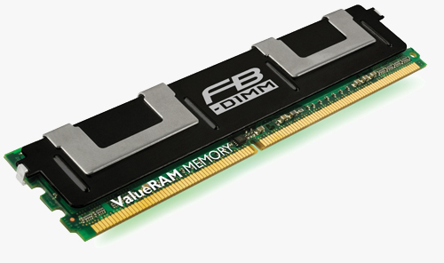

Рисунок 19 – Внешний вид ОП

Далее рассмотрим еще одну возможность, применяемую в серверах: это RAID массивы.

RAID – Redundant Arrays of Inexpensive Disks массив – это дисковый массив – несколько накопителей, централизованно управляемых и настраиваемых. Первоначальное назначение RAID массива – создание из нескольких жестких дисков одного диска большого объема и с увеличенной скоростью доступа. Затем массивы стали выполнять функцию сохранения данных, на случай выхода из строя одного или нескольких жестких дисков входящих в рэйд массив. Именно эти особенности, увеличенный оббьем, повышенная скорость чтения и записи, надежность хранения данных сделали RAID-массивы востребованными в бизнесе. Для быстрой работы с объёмными [базами данных RAID](http://www.compline-ufa.ru/vliyanie-HDD-na-byistrodejstvie-1s-8) массив просто уникальное и незаменимое решение. На рисунке 20 изображен пример внешнего вида сервера с дисковым массивом.

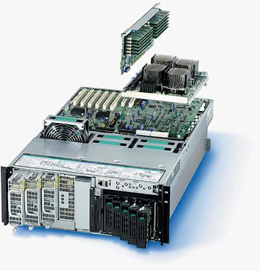

Рисунок 20 – Пример дискового массива

**Далее идут источники питания. Серверный блок питания** – это одна из наиболее важных частей сервера, от его бесперебойной и стабильной работы зависит стабильная и корректная работа всей системы сервера. На рисунке 21 изображен совмещенный блок питания.

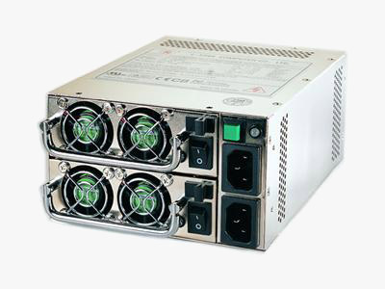

Рисунок 21 – Серверный блок питания

Основное отличие серверного блока питания от блока питания обычного домашнего компьютера в том, что он изначально спроектирован как надежный источник питания, разработан для круглосуточной бесперебойной работы в течении длительного времени.

В плане параметров стабилизации выходных напряжений и защиты от помех выходного напряжения, к серверным блокам питания предъявляются повышенные требования. Блоки питания серверов снабжены высококачественными высокопроизводительными вентиляторами на шарикоподшипниках, которые гарантируют продолжительное время наработки на отказ. Так же для увеличения срока службы в схемах используются конденсаторы без электролита Японского производства, с учетом всех этих пунктов срок службы эксплуатации составит около 5 лет.

В серверах также применяют дублированное питание, это значит, что в корпусе сервера установлено два блока питания, и в случае выхода из строя одного, не останавливая работы контроллер питания переключит на второй, исправный блок питания. А неисправный можно заменить, опять же не останавливая работу сервера.

* + 1. Масштабируемость

Масштабируемость – это возможность увеличить вычислительную мощность сервера или операционной системы, в частности, их способности выполнять больше операций или транзакций за определенный период времени, либо запускать больше различных служб за счет установки большего числа процессоров, оперативной памяти и других компонентов, или их замены на более производительные.

Изначально сервера в продаже идут в базовой комплектации, но с заложенным потенциалом к улучшению – аппаратная масштабируемость. К примеру базовый набор сервера имеет один процессор, два модуля памяти, в серверах всегда используются только парные модули памяти, например, 64х64гб и дисковый массив из двух жестких дисков допустим 4Тб. Далее, или сразу, по мере потребности можно добавить еще один процессор, память или добавить диски в массив.

За программную масштабируемость, то есть расширения функционала служб уже отвечает программное обеспечение, иными словами серверная операционная система, самая распространенная это, конечно же, MS Windows Server.

* + 1. Управляемость сервера

Возможность удаленного мониторинга состояния, удаленное включение и перезагрузка сервера. Возможность удаленной диагностика сервера даже в выключенном состоянии, системы прогнозирования неполадок. Да в серверах уже давно внедряются такие модули, позволяющие делать с ним всю диагностическую работу удаленно, в любом его состоянии, главное условие это чтобы присутствовало электрическое питание.

## Описание назначения узлов сервера

Современные сервера все состоят из одних и тех же узлов:

– процессор;

– оперативная память;

– контроллер дискового массива;

– дисковая система;

– системная плата;

– блок питания;

* + 1. Процессор

Центральный процессор – электронный блок, либо интегральная схема, микропроцессор, исполняющая машинные инструкции, главная часть аппаратного обеспечения компьютера или программируемого логического контроллера. Иногда называют микропроцессором или просто процессором. На рисунке 22 изображен серверный процессор Intel Xeon E5-2600 v4.

Изначально термин центральное процессорное устройство описывал специализированный класс логических машин, предназначенных для выполнения сложных компьютерных программ.

Главными характеристиками ЦПУ являются: тактовая частота, производительность, энергопотребление, нормы литографического процесса, используемого при производстве, и архитектура. [1]

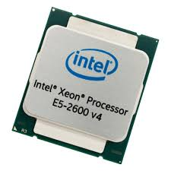

Рисунок 22 – Серверный процессор

Не надо думать, что **серверные процессоры** ничем не отличаются от своего коллеги для персонального компьютера. В эту ловушку попадают многие, даже подкованные пользователи персональных компьютеров. Конечно, можно установить без малейшего труда серверную операционную систему на любой подходящий персональный компьютер. Только даже самый мощный компьютер не станет полноценным сервером после того, как интегрируется в системный блок серверный процессор.

Естественно, главные отличия возникают из того, что у них разные назначения. Рассмотрим основные отличия, не затрагивая при этом, пока что, технические характеристики.

Важно понимать, что сервера выполняют солидные математические, научные статистические вычисления, построение краткосрочных и долгосрочных прогнозов и многое другое. Поэтому это оборудование, как понимаете, склонно к сильному нагреву. Снизить этот негативный показатель помогает присутствие в процессоре нескольких вычислительных ядер. Также они ускоряют даже этот сложный процесс. В серверных процессорах их бывает 12 и больше. Для настольных процессоров в настоящее время показатель в 8 ядер является, не так чтобы предельным, но такая необходимость возникает не часто.

Именно специализированный процессор для серверов и позволяет достичь серверу эффективно в условиях многозадачности, благодаря увеличенному объему кэша на уровне L1, L2, L3. Также серверам для эффективной и успешной работы нужно больше оперативной памяти. Даже уже безнадежно устаревшие модели поддерживают этот важный показатель на уровне 144 гигабайта.

Качество очень важно в связи с целым рядом особых условий, которые предъявляются для серверов:

* круглосуточный, идеально бесперебойный режим работы изо дня в день без выходных и с ничем не затрудненной для каждого из подключенных пользователей доступностью;
* жесткие требования к качеству каждого компонента вашего сервера;
* эффективная и безупречная работа в условиях пиковых рабочих нагрузок со 100% качеством и производительностью;
* быстро, а главное, без ошибок производить даже самые сложные вычислительные процессы, работая с солидными массивами данных.

Надежность северов обеспечивает не только качество всех его физических составляющих. Тут важно и программное обеспечение, и специализированные инструменты. Только в этом случае процессоры для серверов смогут справиться со всеми сложностями при работе в условиях круглосуточной работы и пиковых нагрузок. [3]

* + 1. Оперативная память

Оперативная память или оперативное запоминающее устройство или ОЗУ — энергозависимая часть системы компьютерной памяти, в которой во время работы компьютера хранится выполняемый машинный код, а также входные, выходные и промежуточные данные, обрабатываемые процессором.

Обмен данными между процессором и оперативной памятью производится:

* непосредственно;
* через сверхбыструю память 0-го уровня — регистры в АЛУ, либо при наличии аппаратного кэша процессора — через кэш.

Содержащиеся в полупроводниковой оперативной памяти данные доступны и сохраняются только тогда, когда на модули памяти подаётся напряжение. Выключение питания оперативной памяти, даже кратковременное, приводит к искажению либо полному разрушению хранимой информации. На рисунке 23 изображена серверная ОП.

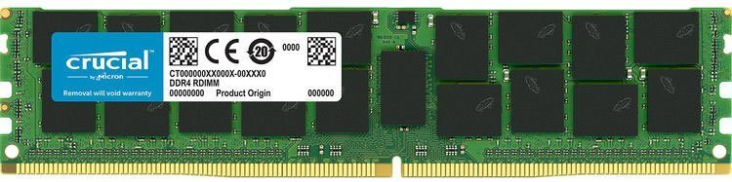

Рисунок 23 – Серверная оперативная память

Между обычным игровым или рабочим компьютером и сервером есть критичная разница. У них разные задачи, которые они призваны решать, да и степень ответственности не сопоставима по своей сути. Отсюда вытекает большая разница требований к устанавливаемым компонентам.

Серверное оборудование работает непрерывно. Именно потому, помимо ожидаемой надежности требуется еще и повышенная устойчивость к отказам. В серверная DDR память справляется с этим важным заданием с помощью целой палитры проверенных способов.

Например, очень важна аппаратная поддержка. На серверах всегда устанавливают оперативную память регистрового типа. В компоненте присутствует дополнительная микросхема. Она и выполняет роль эффективного буфера. Ее размер в разы меньше обычной планки. Располагается строго по центру. Такой модуль сразу бросается в глаза. Для бессбойной работы серверной оперативной памяти необходимо соблюдать следующую аппаратную пропорцию: блок из 8 рядовых чипов потребует наличия 1 буферного компонента.

Для такого принципа есть своя причина. Современные материнские платы обладают контроллерами оперативной памяти с разной емкостью. Это неотъемлемая их составляющая. Обратите внимание, что в режиме многозадачности при работе с несколькими модулями памяти именно этот 1 компонент на каждые 8 и испытывает самые большие токовые нагрузки. Такая ситуация обеспечена тем, что происходит изменение электрической емкости самого чипа во время процесса записи или считывания информации при обмене. Эта функция и поручена буферу модуля памяти сервера регистровой категории. Именно эта стратегическая хитрость и позволяет процессору сервера долго служить верой и правдой.

Различия есть и в программном способе, и они существенны. Во время считывания информации с микросхем памяти периодически могут возникать ошибки. Это происходит по вине негативных факторов внешнего типа. Мощное электромагнитное излучение опасно для электронных компонентов.

Для минимизации последствий этого не зависящего от человека фактора привлекается специальная функция корректировки ошибочного кода ECC. Ее уже можно встретить и на отдельных моделях рядовой компьютерной оперативной памяти. Привлекаемые к работе алгоритмы математической обработки цифрового кода позволяет в режиме реального времени самостоятельно производить обработку с целью обнаружения и исправления ошибок без вашего непосредственного участия. Именно эта технология и позволяет обеспечить стабильность в работе сервера даже в моменты пиковых нагрузок. [1]

* + 1. Контроллер дискового массива

Контроллер дискового массива представляет собой устройство, которое управляет физическими дисковыми системами и представляет их в компьютер в качестве логических единиц. Это зачастую реализует аппаратный RAID, таким образом, его называют контроллером RAID. Он также обеспечивает дополнительный кэш. На рисунке 24 изображен RAID контроллер.

Контроллер дискового массива имя часто неправильно сокращено до контроллера диска. Их не следует путать, поскольку они обеспечивают очень разные функции. [1]

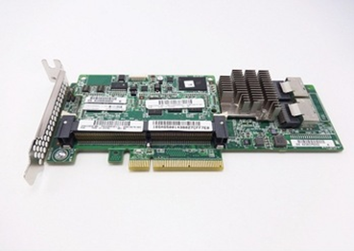

Рисунок 24 – Контроллер RAID

* + 1. Дисковая система

Накопитель на жёстких магнитных дисках, или НЖМД, или HDD – запоминающее устройство, устройство хранения информации, произвольного доступа, основанное на принципе магнитной записи. Является основным накопителем данных в большинстве компьютеров.

Твердотельный накопитель, или SSD – компьютерное энергонезависимое немеханическое запоминающее устройство на основе микросхем памяти, альтернатива HDD. Кроме микросхем памяти, SSD содержит управляющий контроллер. Наиболее распространённый вид твердотельных накопителей использует для хранения информации флеш-память типа NAND, однако существуют варианты, в которых накопитель создаётся на базе DRAM-памяти, снабжённой дополнительным источником питания – аккумулятором

Если диск установлен в сервер, то он должен удовлетворять жёстким требованиям по:

* Надёжности. Невосстановимая потеря данных может обернуться многомиллионными убытками и репутационными потерями.
* Производительности. Серверы априори предназначены для обработки многочисленных запросов.
* Времени отклика. Пользователи не должны ждать, пока серверный диск очнется и обработает их запросы.

Иными словами, жёсткий диск в сервере должны быть как пионер – всегда готов обрабатывать многочисленные запросы с минимальным уровнем задержки, обеспечивая высокий уровень сохранности данных. В высоконагруженных серверах жёсткие диски годами работают интенсивно и безостановочно.

Существует четыре основных категории, если не брать в расчёт SSD, SAS SSD, PCI-e SSD, жёстких дисков:

* SATA – частота вращения шпинделя 5400 и 7200 об/мин.
* SATA RAID Edition – частота вращения шпинделя 7200 об/мин, поддержка команд RAID-контроллера.
* SAS Near Line – частота вращения шпинделя 7200 об/мин.
* SAS Enterprise – частота вращения шпинделя 10 000 или 15 000 об/мин.

Прежде всего, необходимо определиться с интерфейсом подключения – SATA или SAS.

На рисунке 25 изображены интерфейсы подключения НЖМД.

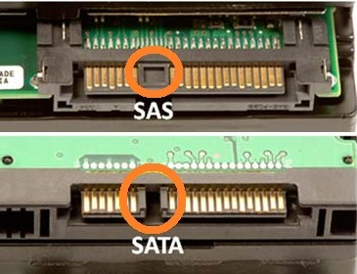

Рисунок 25 – Типы интерфейса

Интерфейс SATA является развитием IDE, который позднее был переименован в PATA. То есть этот интерфейс изначально ориентирован на использование в бытовых компьютерах, а также в промышленных системах с умеренными требованиями к производительности и надёжности. В то же время SAS — это наследник классического, для серверов, интерфейса SCSI.

Изначально интерфейс SAS имел более высокую пропускную способность, чем SATA. Но прогресс не стоит на месте, и третье поколение SATA III имеет максимальную пропускную способность на уровне 6 Гбит/сек, как и второе поколение SAS. Однако на рынке уже доступны серверы с SAS-контроллером третьего поколения, с пропускной способностью до 12 Гбит/сек.

Для подключения SAS-дисков сервер должен быть оснащён соответствующим контроллером. При этом обеспечивается обратная совместимость интерфейсов: к SAS-контроллеру можно подключить SATA-диски, а наоборот – нельзя.

SAS обеспечивает полнодуплексный обмен данными: жёсткий диск единовременно обрабатывает по одной команде на чтение и запись, а SATA-диск – либо на чтение, либо на запись. Но это преимущество будет заметно только при большом количестве дисков, если сравнивать SAS NL и SATA RE. На рисунке 26 изображен серверный HDD

Если подвести промежуточный итог: SATA- диски хороши для создания объёмных хранилищ от которых не требуется максимальной производительности. А если нужно выжать из дисковой подсистемы всё возможное, то выбор — SAS.

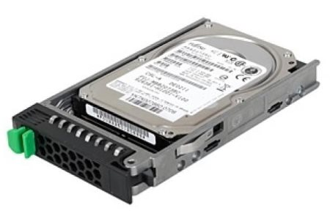

Рисунок 26 – Серверный hdd

* + 1. Системная плата

Ответ на вопрос, что такое материнская плата компьютера, следует из описания её функций. Системная плата является тем самым связующим звеном (точнее, целым комплексом связующих звеньев), без которого работа ПК в целом будет невозможной.

Непосредственно в разъёмы на материнской плате вставляются следующие устройства:

* процессор;
* модули памяти;
* видеокарта;
* звуковая карта;
* любые другие устройства со стандартными интерфейсами (сетевые адаптеры, устройства обработки видео, RAID контроллер)

Серверные материнские платы практически ничем не отличаются от классических. Произведены по тем же принципам, использует ту же системную логику, но ряд нюансов есть.

На рисунке 27 изображена системная плата.

[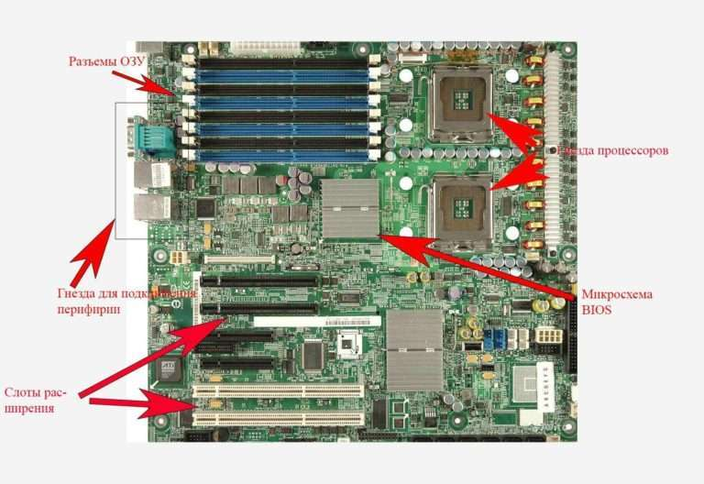](https://servergid.ru/wp-content/uploads/2019/05/server-motherboard-scheme-1.jpg)

Рисунок 27 – Системная плата

* Два гнезда процессоров. И два ЦП не предел. Есть четырехпроцессорные системы.
* Разъемы ОЗУ. Оперативная память — ключевой элемент системы. В серверной материнской плате есть только одно отличие — поддержка ECC, то есть памяти с коррекцией ошибок. Но для работы потребуется, чтобы CPU тоже поддерживал такую технологию.
* BIOS – базовая система ввода-вывода.
* Слоты расширения. PCI-E.
* Гнезда для подключения периферии. Мониторы, клавиатуры, мыши. Все это подключается в разъемы на данной панели. Набор может варьироваться.
* Конечно же, внизу экрана можно увидеть SATA-порты, к сожалению, частично обрезанные. Но встречаются помимо них и порты SAS, Fibre Channel, SCSI. В общем, широкое разнообразие для подключения дисковой памяти.
* Сетевые платы. Если на обычной плате встречается максимум одна сетевая карта, то в серверной может быть и 2, правда, ничто не мешает воткнуть еще парочку в слоты расширения, но есть ли в этом нужда?
* Иногда присутствуют встроенные видеокарты и звуковые карты, но не всегда.

Как правило, Серверная СП имеют большую площадь, чтобы разместить больше слотов расширения, сделать возможность подключения огромного объема дисковой памяти. Не более того, так что, это не какой-то там невиданный зверь.

На рисунке 28 изображен пример серверной системной платы, с двумя сокетами под процессор.

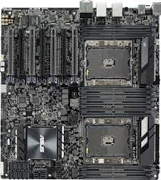

Рисунок 28 – Серверная системная плата

* + 1. Блок питания

Блок питания – электрическое устройство, предназначенное для формирования напряжений питания компьютерных систем.

В некоторой степени блок питания также выполняет функции стабилизации и защиты от незначительных помех питающего напряжения. Как компонент, занимающий значительную часть внутри корпуса компьютера, несёт в своём составе компоненты охлаждения частей внутри корпуса компьютера. На рисунке 29 изображен блок питания

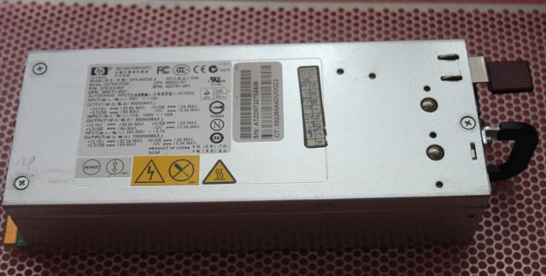

Рисунок 29 – Блок питания

# 2 Неисправности серверов

## 2.1 Описание возможных неисправностей серверов

**Сервер является составным устройством. И именно по данной причине рассматривается ремонт каждого аппаратного узла сервера.**

Неисправности у серверов – достаточно распространенное явление. Если сервер отказал, необязательно неисправным окажется процессор или дисковая система. Вначале следует провести диагностику системы, например, подключив предполагаемо неисправные компоненты к заведомо исправным или провести осмотр и диагностику посредством вспомогательных программ.

Основные признаки неисправности сервера выглядят так:

– сервер не отвечает на сигнал запуска;

– сервер запускается, но выдает ошибку или BSOD;

– сервер запускается, некоторые из сервисов не работают;

– сервер периодически перезагружается без видимых причин;

– заметно падает скорость выполнения даже простейших операций;

Большинство неисправностей серверов можно разделить на данные категории:

– перегрев;

– механическое повреждение;

– проблемы питания;

– неисправность одной или нескольких комплектующих;

– перегрузка системы;

– программные ошибки;

– ошибка в конфигурации.

## 2.2 Описание причин возникновения неисправностей

2.2.1 Перегрев

Одна из причин неисправности серверов – они перегреваются. Это не самая распространённая причина некорректной работы сервера. Так как большинство людей, пользующееся серверной инфраструктурой, осведомлены о том, что серверам необходим достаточный теплоотвод. Тут важным фактором играет чрезмерное использование системы, и тем самым нагрузка. И если у сервера отсутствуют необходимые условия, то он вполне может перегреться. Не стоит забывать и про пыль. Хотя стоит учесть, что в большинстве своем сервера стоят в хорошо вентилируемых помещениях с ограниченным доступом к ним.

2.2.2 Механическое повреждение

При сборке, если это делается не аккуратно, разборке сервера или замене, добавлении элементов **можно повредить** какие-либо комплектующие.

Так же можно повредить платы, системную или RAID, если вставляется некорректно в корпус или с чрезмерным усилием. Есть шанс также повредить текстолит, или дорожки на плате.

2.2.3 Проблемы питания

Неисправности блока питания могут быть разными, начиная от полного отказа от работы и до систематических или временных неполадок.

Удостоверьтесь, что все соединения исправно работают. Кабель питания функционирует, выключатель тоже в порядке, и не было коротких замыканий.

Недоброкачественный блок питания часто становится поводом непостоянной работы системы компьютера. Определяется это, серьезными ошибками и самопроизвольными повторными загрузками, а то и хуже всего абсолютной утратой всей сохраненной информации на жестком диске.

Большое количество нынешних материнских плат снабжаются объединенным вольтметром и оснащены более или менее современной системой аппаратного наблюдения, механически следящую за особенностями, напряжения которым она питается. Тем не менее, точность таких устройств оставляет желать лучшего.

Иной известный источник непостоянной работы системы – колебания питающего напряжения, вызванные фильтрацией плохо качества.

Иногда поломка блока питания может стать причиной выхода из строя почти всех комплектующих. Основная причина такой неприятности – перепады напряжения. От таких скачков можно обезопасить сервер, купив источник бесперебойного питания, но немногие пользователи это делают. Ввиду того, что блок питания подвержен большим нагрузкам, он имеет небольшой ресурс работы. Поэтому, целесообразно все-таки не ремонтировать его, а купить новый.

2.2.4 Неисправность одной или нескольких комплектующих

Довольно часто аппаратное обеспечение сервера выходит из строя, что часто влечет за собой покупку новых комплектующих. Некоторые поломки в несложных устройствах можно устранить самостоятельно.

Блок питания. Одно из простейших, но от этого не менее важное устройство, отвечающее за питание компьютера. Не будет работать блок питания, не будет работать ни одно из устройств. Блок питания достаточно часто выходит из строя.

Процессор. При стабильных условиях работы это устройство служит довольно долго. Но если решили использовать его по максимуму, то это может уменьшить срок его работы почти вдвое. Увы, отремонтировать процессор ни в домашних условиях, ни в сервисном центре не представляется возможности. Поэтому, если все же принято решение увеличивать мощность устройства, то нужно следить за температурным режимом его работы. Для этого можно использовать специальные утилиты. И, по возможности, заменить кулер на более мощный, если это необходимо.

Системная плата. Самое сложное по компоновке, устройство в системе. А, как известно, чем сложнее устройство, тем легче оно поддается поломкам. Основные причины выхода из строя этого устройства – это нестабильный ток, подаваемый блоком питания и неаккуратность при замене или установке карт расширения, кулера, процессора и других устройств, устанавливаемых на системную плату. Ремонт этого устройства в домашних условиях - очень непростое занятие. Но, обладая достаточным опытом в ремонтных работах электроустройств, можно самостоятельно припаять поврежденные детали, восстановить внешние дорожки или заменить порты.

Жесткий диск. В нормальных условиях работы жесткий диск служит надежно и достаточно долго. Но, если его использовать, как съемный диск и постоянно таскать, то такой кочевой жизни диск может не выдержать и попросту прийти в негодность. Отремонтировать HDD в домашних условиях задача крайне трудная, и не практичная. За исключением исправления сбойных участков на магнитных дисках с помощью специальных утилит.

2.2.5 Перегрузка системы

Одной из наиболее распространенных проблем в корректной работе серверов, является чрезмерная загруженность. Так как у каждого сервера есть свой лимит в количестве одновременно выполняемых задачах. В связи с выше сказанным перегрузка сервера вполне естественное явление. Причинной перегруза является излишний охват выполняемых операций, сбой в работе программного обеспечения, или неправильно подобранные комплектующие конфликтующие между собой.

2.2.6 Программные ошибки

В случае с программным обеспечением все немного сложнее, так как проблема может выявится через длительное время от установки, и точно понять в чем проблема становиться труднее. Но чаще всего приходит оповещение в отказе работы какой-то программы.

2.2.7 Ошибка в конфигурации

Ошибка в связи с неправильно подобранными комплектующими, присуща скорее новичкам в серверной сфере, но так или иначе, она существуют. Аппаратное обеспечение, установленное без четкого контроля правильности взаимодействия комплектующих может вылиться не просто в некорректную работу всего сервера, но и стать причиной покупки нового сервера, в связи с неработоспособностью предшественника.

## 2.3 Описание методов устранения неисправностей серверов

Устранение неполадок в работе сервера сводятся к двум вариантам:

– корректировка или ремонт неисправности;

– замена неисправного элемента.

В случае с корректировкой или ремонтом необходимо знать в чем конкретно заключается проблема. Так как это может вылиться в очень продолжительную работу, которая может и не увенчаться успехом. Например, если отказал в работе сервер, проводится осмотр и диагностика. По результатам узнается, что дисковая система перестала работать. И, казалось бы, заменить на другие и продолжить работу. Но на старых дисках, в случае отсутствия клонирования информации, или хранения в дополнительном хранилище, может оставаться крайне важная документация, пропажа которой может вылиться в огромные потери у компании. Поэтому принимается решение ремонтировать систему. Но как было сказано раньше, от незнания конкретной причины ремонт может продолжаться очень долго. В связи с этим необходимы знания и качественная диагностика в области ремонтируемого оборудования, так как могло оказаться что просто отказал интерфейс, RAID контроллер, или сбой БП.

Во время ремонта кого-либо компонента необходимо не только устранить неисправность, но и выявить причину ее возникновения, для того чтобы в дальнейшем с ней не сталкиваться.

Что касается замены неисправного элемента, то тут все дела обстоят по-другому. Проводится внешний осмотр сервера на поиск неисправности, и в случае если неисправность исходит от аппаратной составляющей сервера, некорректно работающий элемент заменяется на заведомо рабочий.

# 3 Описание методов диагностики серверов

Методы диагностики серверов можно разделить на две категории:

– внешняя;

– программная.

Программная – проводится в случае, когда сервер работает, но при этом есть какие-то проблемы в выполнении задач, или некорректном подключении к локальной, или внешней сети. По времени такая диагностика может занимать несколько часов;

Диагностика включает в себя осмотр, проверку сетевого подключения, поиск неисправностей на уровне протокола, проверка в корректной работе приложений.

Аппаратная – требуется в случаях, когда сервер не определяется в системе, один или несколько узлов не работают, отсутствует подключение к сети.

Аппаратная диагностика так же проходит в несколько этапов. Внешний осмотр, проверка компонентов на работоспособность, проверка целостности системы.

## 3.1 Внешняя диагностика

Под внешней диагностикой подразумевается внешний осмотр самой системы на наличие:

– механических повреждений;

– пыли;

– подключения;

– питания.

В случае с сервер рассматривается сложное устройство, состоящее из множества не менее сложных устройств, которые состоят из более мелких компонентов, и отсутствие некоторых из них может мешать корректной работе, или и вовсе не позволить работать всей системе.

## 3.2 Диагностика БП

Диагностика компьютерного блока питания – это первый этап в поиске неисправностей в системном блоке, если тот вообще не подает сигналов жизни.

Предположим, что в руки попался блок питания (БП) от компьютера. Для начала надо убедиться, рабочий ли он. Также, нужно учитывать, что **дежурное напряжение +5 Вольт** присутствует сразу после подключения сетевого кабеля к блоку питания. На рисунке 30 изображенная распиновка напряжения в БП.

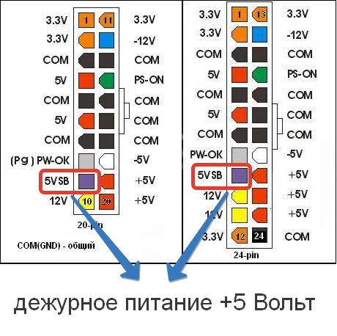

Рисунок 30 – Дежурное питание

Если его нету, то не лишним будет прозвонить шнур питания на целостность жил мультиметром в режиме звуковой прозвонки. Также нельзя забывать прозвонить кнопку и предохранитель. Если с сетевым шнуром все хорошо, то включается блок питания ПК в сеть и запускаем без материнской платы путем замыкания двух контактов: **PS-ON**и**COM**. К контакту PS-ON подходит провод зеленого цвета, а общий он же минус – это провода черного цвета.

На рисунке 31 показана распиновка БП с указанием положения перемычки.

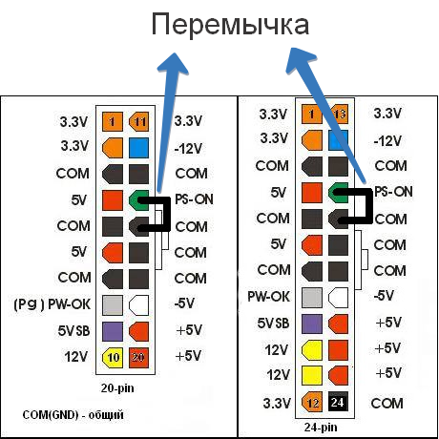

Рисунок 31 – Перевычка

Замкнуть эти два контакта проще всего разогнутой канцелярской скрепкой. Пример положения перемычки показан на рисунке 32.

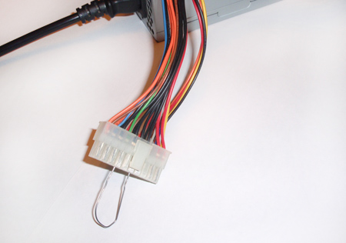

Рисунок 32 – Пример использования перемычки

Хотя теоретически для этой цели сгодится любой металлический предмет или проводок. Даже можно использовать тот же самый пинцет.

Исправный блок питания должен сразу включиться. Вентилятор начнет вращаться и появится напряжение на всех разъемах блока питания.

Если компьютер работает со сбоями, то нелишним будет проверить на его разъемах соответствие величины напряжения на его контактах. Также, неплохо было бы проверить напряжение в самой системе, скачав небольшую программу для диагностики ПК. Можно использовать программу AIDA. В ней сразу можно увидеть, в норме ли напряжение в системе, виноват ли в этом блок питания или все-таки материнская плата неисправна, или даже что-то другое.

На рисунке 33 пример окна программы AIDA. Как видно, все напряжения в норме:

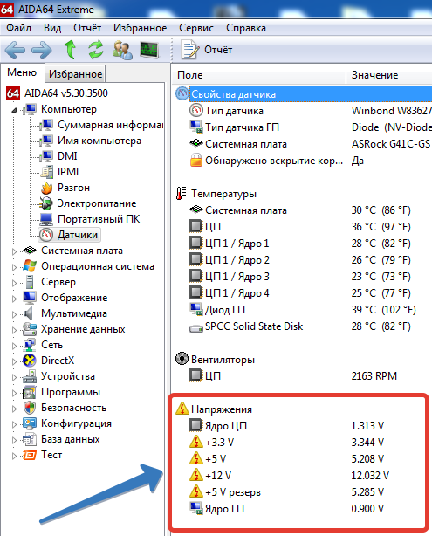

Рисунок 33 – Программа AIDA

## 3.3 Осмотр системной платы;

Приступаем к визуальному осмотру и ищем что-либо из следующего:

* царапины на текстолите;
* вздутые конденсаторы;
* лишние частички металла;
* искривленные или надломленные разъемы;
* пыль;
* батарейка BIOS;
* следы ремонта;
* следы короткого замыкания и выгорание элементов.

Любая царапина платы может причинить непоправимый вред системе, поскольку дорожки с контактами разведены по всей поверхности материнской платы и имеют толщину с человеческий волос, если не еще тоньше. На рисунке 34 показаны повреждённые дорожки. Так же можно измерить сопротивление между контактом +5 вольт и «землей» на разъеме электропитания. Вздувшиеся конденсаторы показаны на рисунке 35.

.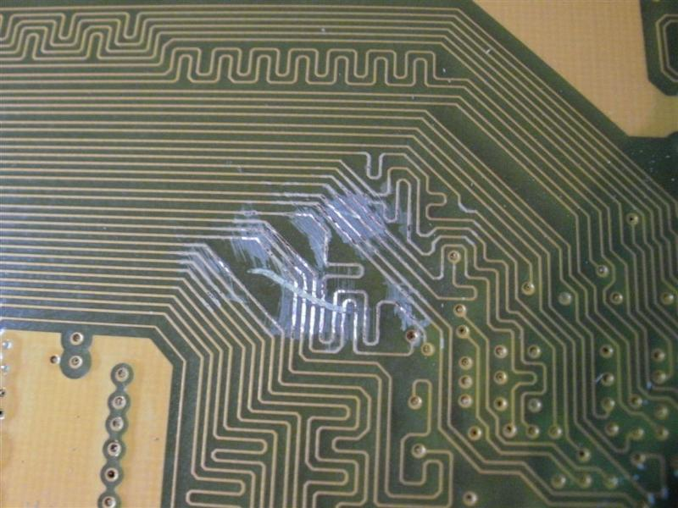

Рисунок 34 – Повреждение дорожек системной платы

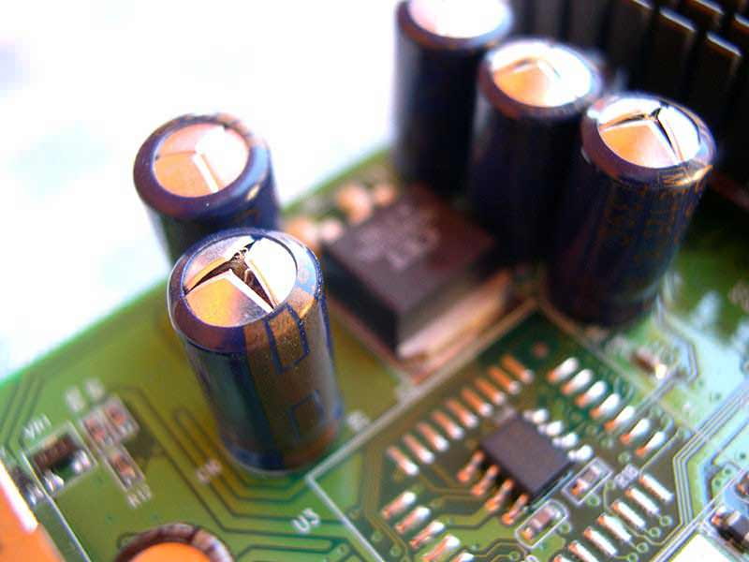

Рисунок 35 – Вздувшиеся конденсаторы на системной плате

Выгорание элемента изображено на рисунке 36.

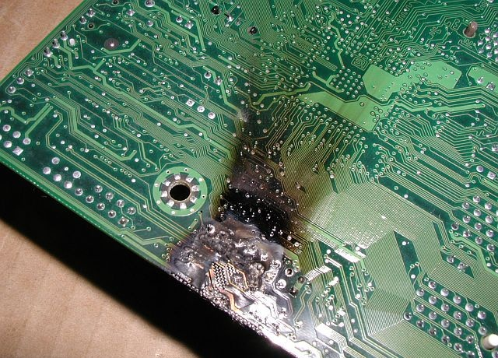

Рисунок 36 – Выгорания элемента

3.3.1 Проверить работоспособность системной платы после подачи на неё питания;

Теперь предстоит осуществить проверку системы питания платы. Для этого включим блок питания и посмотрим, загорится ли световой диод, располагающийся непосредственно на материнской плате. Отсутствие света говорит о том, что имеет место проблема с доступом питания. В таком случае может быть неисправен блок. Так же проверяем питание памяти CMOS (элемент, расположенный в самой материнской плате). Питание этого элемента осуществляется с помощью батарейки CR2032, либо CR2025.

3.3.2 Проверка работоспособности программами POST

В режиме исполнения программы начального самотестирования выполняется проверка процессора, памяти и системных средств ввода/вывода, а также конфигурирование всех программно-управляемых аппаратных средств системной платы. После успешного завершения тестирования и конфигурирования, POST выдает на экран монитора состав оборудования компьютера и передает управление программе начальной загрузки операционной системы. При обнаружении ошибок POST выдает диагностические сообщения в виде последовательности коротких и длинных звуковых сигналов, а после успешной инициализации графического адаптера - в виде коротких текстовых сообщений об ошибках на экран монитора.

3.3.3 Запуск операционной системы

Программа начального загрузчика операционной системы загружает Master Boot сектор, первый сектор нулевого цилиндра нулевой поверхности, системного диска и передает управление программе дискового загрузчика IPL-1. Программа IPL-1загружает Boot Sector активного раздела в память и передает управление программе IPL-2. Эта программа загружает программу загрузчика операционной системы, которая сначала исполняется в режиме, так называемого реального адреса и подготавливает переключение процессора в защищенный режим, а затем переключает процессор в защищенный режим и продолжает загрузку операционной системы в защищенном режиме и передает управление операционной системе, при обнаружении стандартных ошибочных ситуаций программы IPL-1 и IPL-2 выдают сообщения об ошибках.

3.3.4 Проверка системной платы различными программами

Программы-утилиты предназначены изначально для создания удобств и облегчения выполнения рутинных работ в компьютерной технике. Эти программы можно использовать и для уточнения, в ряде случаев, места дефекта, так как они тоже выдают свои диагностические сообщения, иногда более полезные нам, чем сообщения тестов

3.3.5 Использование спец. плат диагностики

Для получения диагностической информации возможно использование специальной диагностической платы. В этом случае программа определяет наличие дефекта и при прохождении каждой секции POST записывает ее код в диаг­ностический регистр, обычно порт 80h. Этот регистр физически располагается на специальной диагностической плате, устанавливаемой в слот системной шины. Плата содержит 8-битный регистр со световой, двоичной или шестнадцатеричной, индикацией состояния бит. По индикаторам платы можно определить, на какой секции остановился POST, и определить причину неисправности. Однако для использования такой диагностики необходима, во-первых, сама плата-индикатор, и, во-вторых, словарь неисправностей – таблица, специфическая для версии UEFI и конкретной системной платы.

## 3.4 Осмотр НЖМД

Внешний вид может очень много рассказать. Неудобные условия для монтажа, зачастую приводят не только к косметическим повреждениям, но и к порезам как уплотнителя крышки гермоблока, так и наклейки на технологическом окне, что ведет к разгерметизации НЖМД. Изучив корпус, переходим к внимательному осмотру платы электроники. Для этого могут понадобиться отвертки для снятия платы: TORX T9, TORX T5. Приписанные T9 и T5 обозначает размер пятиконечной звезды на конце отвёрток (T5=1,42мм; T9=2,5мм).

Пример набора отверток TORX представлен на рисунке 37.

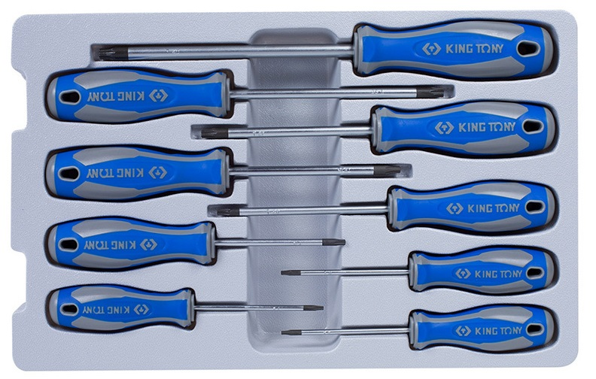

Рисунок 37 – Набор отверток TORX

В первую очередь нас интересуют следы прогаров, прострелов элементов на плате, снесенные элементы, о былом наличии которых можно судить по оставшимся ошметкам в местах пайки. Типичными местами пробоев являются защитные стабилитроны на Seagate, в последнее время и WD с Hitachi. Далее идут резисторы с нулевым сопротивлением либо предохранители, горящие при пробое стабилитронов, дабы не насиловать коротким замыканием блок питания. Затем представляют интерес драйвера двигателей и головок. Проверяем SATA интерфейс, у которого происходит обламывание пластмассового основания группы контактов, как на шине данных, так и по питанию, вследствие резкого и сильного перекоса кабелей при их снятии. [2]

3.4.1 Проверка мультиметром

С помощью мультиметра, проверяем цепи питания НЖМД. Это позволит попытаться обнаружить неисправные элементы. Также это предохранит от подключения короткозамкнутого НЖМД к тестовому блоку питания.

Сопротивление между общим проводом и любой из веток питания на теоретически исправном диске должно быть порядка нескольких десятков, а то и сотен кОм. Сопротивление порядка сотен Ом относительно общего провода говорит, как правило, о сгоревших элементах, находящихся за уцелевшей защитой: элементы стабилизации, конвертеры напряжений, неисправные драйвера двигателей и голов.

3.4.2 Проверка с помощью утилиты Victoria

Приложение разработано для глубокого тестирования накопителей. Неисправные сектора, проверка на ошибки, метка бэд-блоков и масса других опций в комплекте, который легко получить, скачав бесплатно из всемирной паутины. Диагностика НЖМД с помощью Victoria является весьма знаменитым способом проверки сегодня. Интерфейс программы Victoria представлен на рисунке 38.

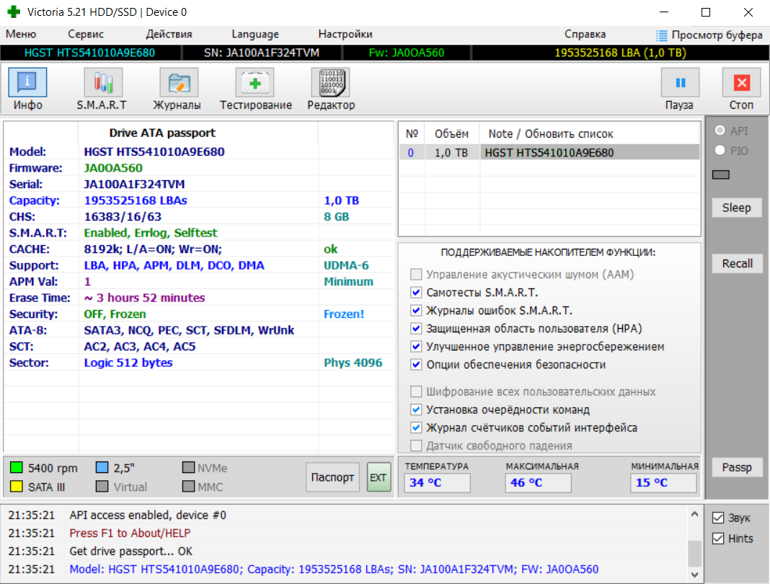

Рисунок 38– Интерфейс программы Victoria

3.4.3 Data Lifeguard

Компания Western Digital представляет эффективный инструмент для проверки дисков собственного производства. Интересно, что для других накопителей программа Data Lifeguard будет совершенно не эффективна, поэтому перед использованием какой-либо программы настоятельно рекомендуем узнать сперва название модели своего НЖМД. Утилита доступна как образ ISO или версия для ОС. Воспользовавшись изделием, диск можно очистить на 100%, проверить сектора, просмотреть данные и посмотреть, как прошла диагностика жёсткого диска. Интерфейс программы Data Lifeguard представлен на рисунке 39.

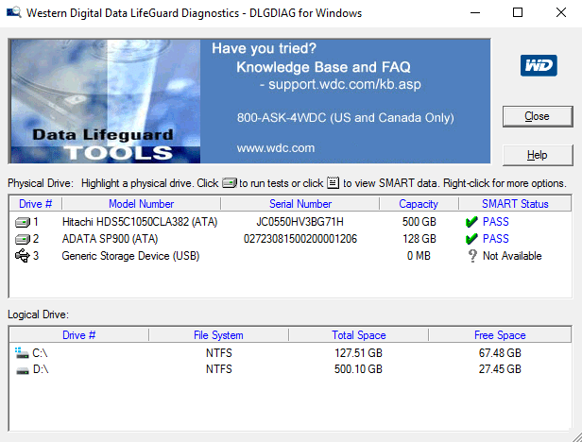

Рисунок 39 – Data Lifeguard

Программа содержит два вида тестов: быстрый, предоставляющий данные о состоянии S.M.A.R.T., а также служебную информацию, позволяющую оценить степень дефектности и работоспособности жесткого диска; расширенный – определяет bad-сектора и по возможности исправляет их.

3.4.4 HDDScan

Отличный инструмент для проверки работы накопителя. Изделие имеет несколько простых кнопок; удобный, дружелюбный интерфейс; работа с ним труда точно не составит. Тесты, получение данных S.M.A.R.T., проверка секторов – стандартный список возможностей для инструментов такого рода. Интерфейс программы HDDScan представлен на рисунке 40.

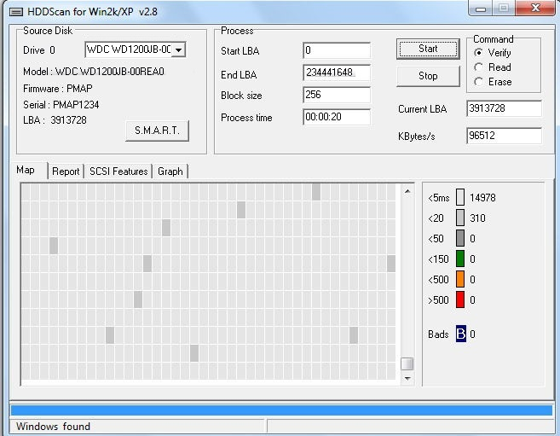

Рисунок 40 – Интерфейс HDDScan

3.4.5 S.M.A.R.T.

Во всех современных накопителях последних лет абсолютно любого производителя присутствует технология S.M.A.R.T., которая осуществляет: мониторинг различных параметров состояния диска, сканирование поверхности жесткого диска с дальнейшей автоматической заменой нечитаемых секторов.

Данный тест мы будем проводить с помощью программы Victoria, о которой шла речь в пункт 3.3.3. После запуска программы нужно перейти во вкладку «S.M.A.R.T.» и программа автоматически выдаст состояние НЖМД по разным параметрам (ID), как показано на рисунке 41. У каждого параметра есть индикатор в графе «Остаток», который имеет вид небольших кругов и отображает уровень удовлетворительности по каждому показателю.

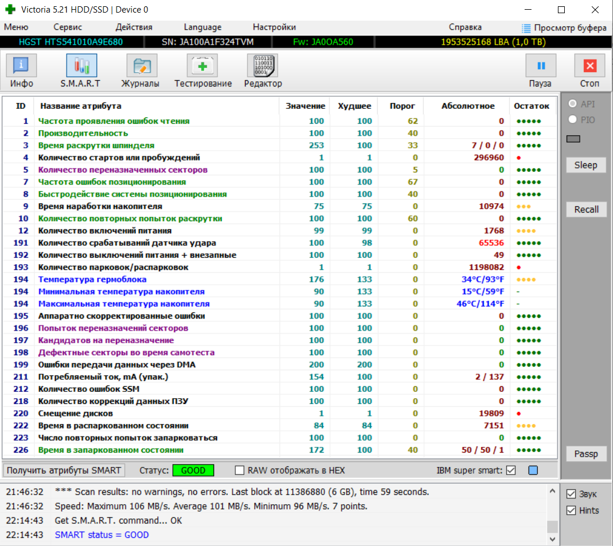

Рисунок 41 – Cостояние НЖМД по разным параметрам

## 3.5 Диагностика контроллера

В случае с контроллером массива, выполняются те же действия, что и с системной платой, просмотр на наличие чего-либо из следующего:

* царапины на текстолите;
* вздутые конденсаторы;
* лишние частички металла;
* искривленные или надломленные разъемы;
* пыль;
* батарейка BIOS;
* следы ремонта;
* следы короткого замыкания и выгорание элементов.

Любая царапина платы может причинить непоправимый вред системе, поскольку дорожки с контактами разведены по всей поверхности материнской платы и имеют толщину с человеческий волос, если не еще тоньше. Так же можно измерить сопротивление между контактом +5 вольт и «землей» на разъеме электропитания. Также проверяем плату на наличие замыкания по цепи 12В.

## 3.6 Диагностика оперативной памяти

Для минимизации последствий этого не зависящего от человека фактора привлекается специальная функция корректировки ошибочного кода ECC. Ее уже можно встретить и на отдельных моделях рядовой компьютерной оперативной памяти. Привлекаемые к работе алгоритмы математической обработки цифрового кода позволяет в режиме реального времени самостоятельно производить обработку с целью обнаружения и исправления ошибок без непосредственного участия. Именно эта технология и позволяет обеспечить стабильность в работе сервера даже в моменты пиковых нагрузок.

## 3.7 Диагностика процессора

Процессор, обычно, достаточно надежное устройство, которое работает максимально долго и без проблем. Вероятность выхода процессора из строя при нормально функционирующей системе невысока.

Основные причины, которые могут привести к выходу из строя ЦП, это:

– перегрев;

– серьезная поломка системной платы;

– замыкание контактов, например, из-за попадания влаги;

– разгон, запуск процессора на более высокой частоте, на которую он не был рассчитан;

– сильный скачок напряжения.

Самое главное – контролировать температуру процессора, чтобы не допустить его перегрев, который сказывается на общей продолжительности работы ЦП. Поэтому нужно следить за охлаждением, вентиляцией корпуса, особенно в жаркое время года и в помещениях с повышенной температурой.

На персональном компьютере температуру процессора легко определить в таких программах как CPU-Z или Core Temp. Там же можно узнать и скорость вращения вентилятора. Проследите за показаниями датчика температуры, когда система простаивает и когда она сильно загружена. Отклонение от этих величин может предупредить о возникновении неполадки.

Если температура процессора меньше 35 °C, то беспокоиться не о чем. 35–45 °C также в пределах нормы. До 60 °C допускается нагрев процессоров, особенно мощных или же при выполнении большого объема вычислений. Нагрев до 60–65 °C говорит о необходимости проверить систему и выяснить причину этого. Если датчик сигнализирует о превышении 70 °C, то следует сразу принять меры и разобраться в причинах появления перегрева.

Неисправный процессор не подлежит ремонту – его остается только заменить новым.

## 3.8 Общая диагностика

В сетях, где количество хостов переваливает за несколько десятков, следить за каждым в отдельности – непосильная задача для администраторов. Для облегчения задачи наблюдения применяются системы мониторинга.

И так, Zabbix. Система состоит из нескольких частей, и при большой нагрузке и наблюдении за большим количеством хостов позволяет разнести эти части на несколько раздельных машин.  
Zabbix состоит из

* сервера мониторинга, который выполняет периодическое получение данных, обработку, анализ и запуск скриптов оповещения
* базы данных
* веб-интерфейса на PHP
* агента

Агент – демон, который запускается на отслеживаемых объектах и предоставляет данные серверу. Агент опционален, мониторинг можно производить не только с помощью него, но и по SNMP (Simple Network Management Protocol) – протокол, который используется для управления сетевыми устройствами, запуском внешних скриптов, выдающих данные, и несколько видов предопределенных встроенных проверок, таких как ping, запрос по http, ssh, ftp и другим протоколам, а также замер времени ответа этих сервисов.

Основная логическая единица – Узлы сети (host), сервера, находящиеся под наблюдением. Каждому серверу присваивается описание и адрес, dns или ip, можно оба, причем с возможностью выбирать, что использовать для соединения. Пример окна наблюдения программы Zabbix изображен на рисунке 42.

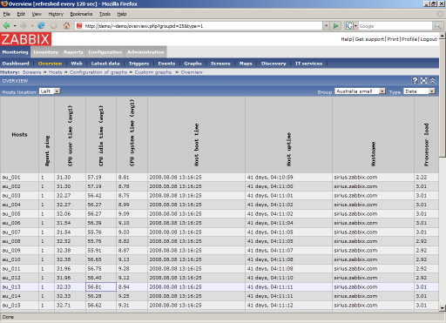

Рисунок 42 – Окно наблюдения

Узлы объединяются в группы, например, веб-сервера или сервера баз данных. Группы служат для вывода только определенных серверов при наблюдении. Окно статуса изображено на рисунке 43.

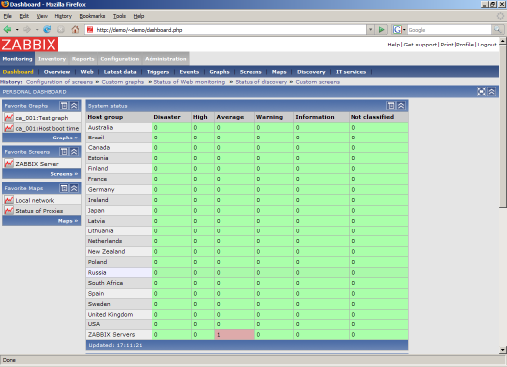

Рисунок 43 – Окно статуса

Человек – не робот, и следить за тысячами параметров и думать, не выходит ли это значение за допустимые границы, просто нереально. Но и тут Zabbix предоставляет гибкие возможности по настройке условий-триггеров, которые включаются при авариях и неполадках, и система начинает моргать оповещать, и изо всех сил пытается показать администратору, что что-то случилось. Окно состояния показано на рисунке 44.

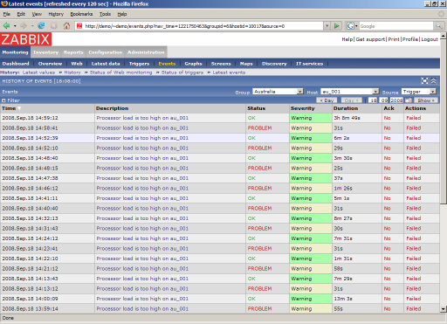  
Рисунок 44 – Окно состояния

А если администратора нет на месте. Zabbix достаточно самостоятелен и сможет отправить уведомление на почту, в jabber или sms с помощью gsm-модема, или даже попытаться самостоятельно поднять упавший сервис, выполнив заранее определенные действия, которые запускаются при срабатывании определенных триггеров. Пример работы триггера показан на рисунке 45.

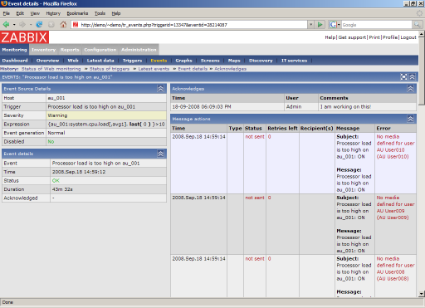

Рисунок 45 – Триггер в Zabbix

Для отображения логической структуры сети можно создавать карты сети, отображающие именно расположение узлов сети и связей между ними. Естественно, состояние узлов (доступен или нет) отображается и на карте. Пример схемы узлов показан на рисунке 46.

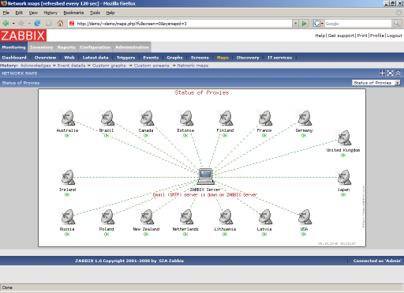

Рисунок 46 – Схема узлов

Zabbix – довольно мощная и обширная система, и запасе у него есть еще полдесятка функций, которые позволяют еще больше упростить наблюдение за сетью, такие как мониторинг состояния веб-сайта с помощью автоматического выполнения сценария.

Также можно использовать встроенный в windows Perfmon. Который представляет данные по системе, хоть и в гораздо меньшем объеме.

# 4 Ремонт

В первую очередь надо брать во внимание что сервер, это не самодостаточная единица, а составное устройство. В связи с этим ремонт заключается в устранении неисправностей каждого узла, если таковые есть.

Ремонт узлов сервера можно разделить на 4 группы:

* Ремонт плат
* Ремонт НЖМД
* Ремонт БП
* Не ремонтируемые узлы

Для каждой из групп нужен разный подход, но набор инструментом одинаков. В первую очередь, это набор отверток, далее мультиметр, паяльник, антистатические пинцеты, в случае с системной платой необходим программатор UEFI, POST карта.

## 4.1 Коэффициент готовности

Коэффициент готовности, в области надежности в технике – это вероятность того, что изделие в данный момент времени находится в работоспособном состоянии, определенная в соответствии с проектом при заданных условиях функционирования и технического обслуживания.

Таким образом, готовность отражает способность системы непрерывно выполнять свои функции.

В общем случае, для информационных и компьютерных устройств, коэффициент готовности – это вероятность того, что компьютерная система в любой, произвольный момент времени будет находиться в рабочем состоянии.

Коэффициент готовности (K) определяется по формуле:

|  |  |
| --- | --- |
| K = MTBF/(MTBF+MTTR) | (1) |

 – MTBF (Mean Time Between Failure) – среднее время наработки на отказ (средняя наработка между отказами);

– MTTR (Mean Time To Repair) – среднее время восстановления работоспособности (среднее время до восстановления).

В отличие от надежности, величина которой определяется только значением MTBF, готовность зависит еще и от времени, необходимого для возврата системы в рабочее состояние.

Итак, у нас есть определенная IT-система.

Отказоустойчивость на уровне оборудования такой IT-системы позволяет ее сервисам продолжить работу в случае аппаратной неисправности отдельных компонентов серверного оборудования, системы хранения данных или инфраструктуры.

Отказоустойчивость функционирования внутренних компонентов IT-системы достигается применением следующих технологий:

* резервирование блоков питания серверного оборудования, систем хранения данных;
* резервирование сетевых адаптеров серверов;
* резервирование оптических адаптеров серверов;
* резервирование линий кабельных соединений коммутации серверов и сети передачи данных и сети хранения данных;
* дублирование модулей блэйд-шасси: блоки питания, модули управления, вентиляторы, модули коммутации;
* размещение информации на дисковых системах хранения данных с применением отказоустойчивых групп дисков (RAID).

В итоге, все основные компоненты оборудования IT-системы – сервера, блоки питания, дисковые накопители, сетевые адаптеры, коммутаторы — имеют резервирование с возможностью горячей замены.

Электропитание оборудования IT-системы осуществляется от двух независимых источников. Подключение оборудования IT-системы к внешним сетям передачи данных и сетям хранения данных также дублируется.

Все подсистемы IT-системы имеют резервирование, поэтому при отказе любого элемента оборудование IT-системы в целом останется в работоспособном состоянии. Более того, замена отказавшего элемента возможна без остановки оборудования IT-системы.

Вероятность (P) выхода одного компонента из строя в течение одного года составляет:

|  |  |
| --- | --- |
| P = 1/MTBF | (2) |

Отказ дублированного компонента приведет к отказу оборудования только при условии, что компонент-дублер тоже выйдет из строя в течение времени, необходимого для горячей замены компонента, отказавшего первым. Если гарантированное время замены компонента составляет 24 часа, или 1/365 года, что соответствует сложившейся практике обслуживания серверного оборудования, то вероятность такого события в течение года:

|  |  |
| --- | --- |
| image | (3) |

Вычислив вероятность отказа всех N компонентов оборудования IT-системы, можно рассчитать вероятность отказа оборудования IT-системы в течение одного года путем суммирования каждой вероятности отказа:

|  |  |
| --- | --- |
| image | (4) |

Так как отказы компонентов обычно распределены во времени равномерно, то, зная вероятность отказа оборудования IT-системы в течение года, можно определить время его наработки на отказ:

|  |  |
| --- | --- |
| **MTBFs = 1/Ps** | (5) |

Коэффициент готовности оборудования IT-системы будет равен:

|  |  |
| --- | --- |
| **Kit = MTBFs/(MTBFs+MTTR)** | (6) |

Выполним расчет коэффициента готовности оборудования IT-системы.

Основная проблема в таблице ниже – актуальные данные по параметру MTBF для каждого компонента. Эти данные очень неохотно предоставляют вендоры. Часто приходится вступать в переписку с представителями вендоров для просьбы предоставления и уточнения этих данных. На рисунке 47 расчет коэффициента готовности IT оборудование с наличием дубликатов

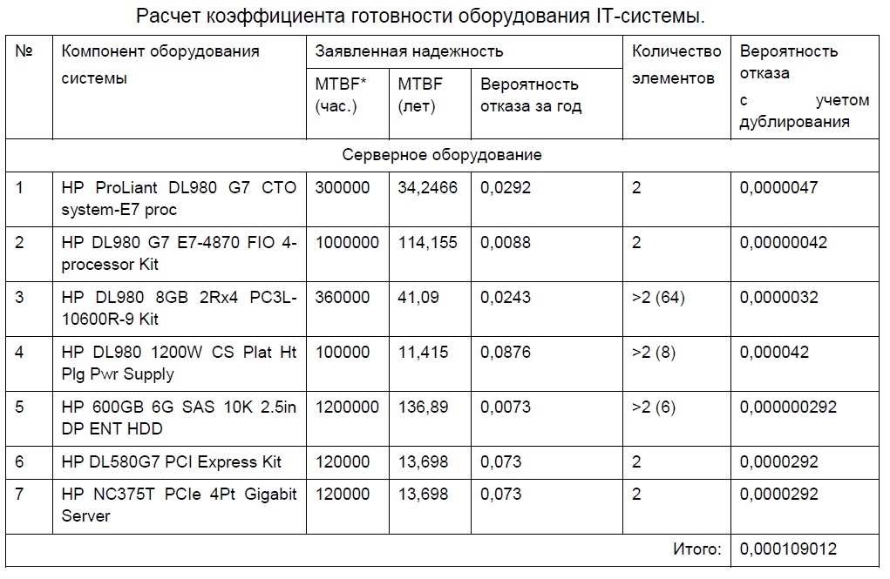  
Рисунок 47 – Расчет коэффициента готовности IT оборудование с наличием дубликатов

На рисунке 48 представлен расчет коэффициента готовности IT оборудование без наличия дубликатов.

На рисунке 49 представлен расчет коэффициента готовности недорогого IT оборудования.

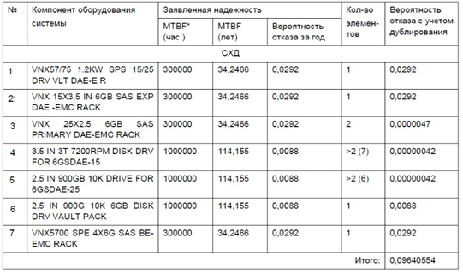

Рисунок 48 – Расчет коэффициента готовности IT оборудование без наличия дубликатов

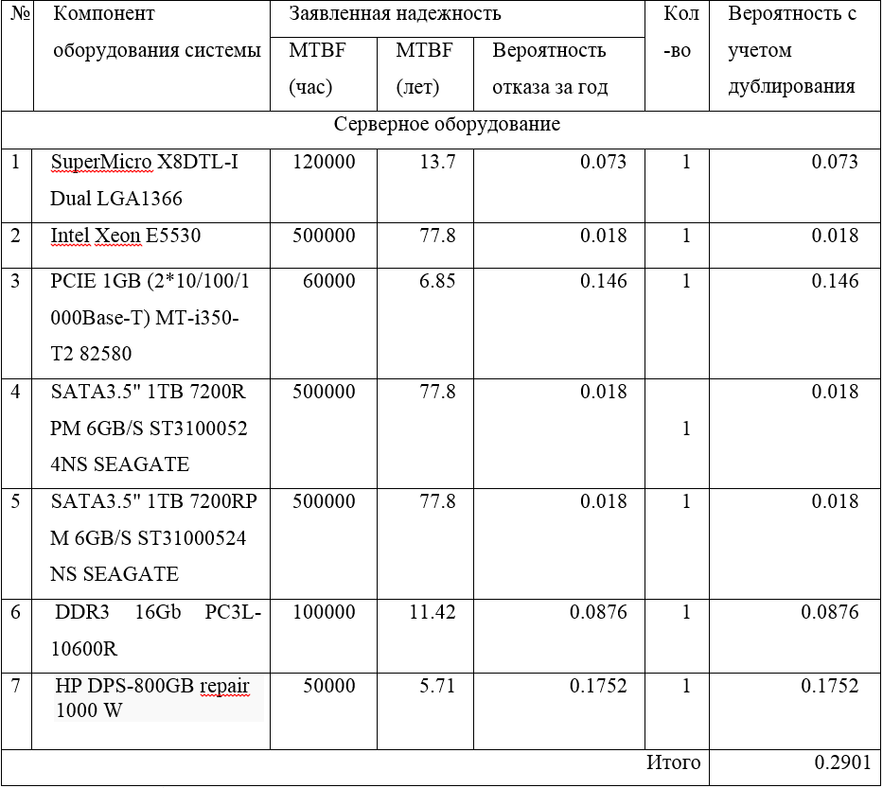

Рисунок 49 – Расчет коэффициента готовности недорогого IT оборудования

Исходные данные по MTBF являются оценочными, предоставленными по данным позициям оборудования производителя или их аналогам.

По итоговым строчкам из таблицы можно увидеть, что есть не дублированные элементы и этот момент очень сильно влияет на расчетные данные.  элементы (как рекомендация) или использовать другую компоновку СХД.

Этот расчет, конечно, очень оценочный. Но основное понимание, что система оптимальна или нуждается в дополнительных элементах, может предоставить.

## 4.2 Ремонт блока питания

О неисправностях устройства свидетельствуют следующие признаки:

1. периодический или полный отказ компьютера включаться;

2. появление неприятного запаха из вентиляционных отверстий блока питания;

3. внезапные перезагрузки или зависания компьютера во время обычной работы;

4. ошибки в функционировании оперативной памяти как при начальном тестировании, так и при работе в операционной системе;

5. прекращение работы сразу всех устройств хранения данных (при пропадании напряжения на выводах блока питания) или каждого по очереди;

6. заметное повышение температуры в блоке питания и корпусе компьютера (из-за выхода из строя вентилятора или вентиляторов, установленных в блоке питания, или любых других электронных составляющих);

7. появление напряжения на корпусе компьютера, что можно ощутить, если приложить руку к корпусу или разъемам на задней стенке;

8. появление странных ошибок в работе операционной системы и программ.

4.2.1 Предохранитель

Большая часть блоков питания, как и большая часть бытовых устройств, снабжена плавким или керамическим предохранителем. Такой предохранитель срабатывает и перегорает при повышенном потреблении тока или резком скачке напряжения (что может произойти по разным причинам). При этом тонкая проволока (или керамический корпус) внутри предохранителя перегорает, и напряжение перестает поступать на другие компоненты блока питания. Это самый простой, но не самый действенный способ предохранить их от поломки.

В этом случае сначала нужно отключить блок питания от напряжения и вытянуть его из корпуса. Далее следует снять с блока питания защитный кожух. Обычно на крышке блока питания присутствует гарантийная наклейка производителя, которая легко рвется при разборке устройства. Поэтому имейте в виду, что, открыв блок питания, тем самым лишитесь гарантийного обслуживания (если таковое, конечно, имеется). Кроме того, очень часто производители блоков питания используют для защиты кожуха специальные винты, а иногда и заклепки, которые непросто выкрутить без специального инструмента.

Сняв кожух, внимательно рассмотреть плату блока питания. Поскольку предохранитель устанавливается непосредственно за кабелем питания, то и искать его нужно там, где этот кабель припаян к печатной плате. Как правило, предохранитель выглядит как деталь со стеклянным или керамическим корпусом, как показано на рисунке 50. Если корпус стеклянный, без труда можно увидеть внутри тонкую проволоку. Ее отсутствие или обрыв – явный свидетель неисправности предохранителя.

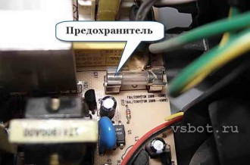

Рисунок 50 – Предохранитель

Однако он может иметь другую форму и быть припаянным непосредственно к плате. В этом случае придется выпаять предохранитель. Для замены используйте аналогичный по параметрам предохранитель. Предохранители отличаются током срабатывания, что зависит от мощности блока питания. Например, в блоках питания средней мощности (200–300 Вт) установлены предохранители с током сгорания 4 А. Поэтому обязательно обратите внимание на маркировку предохранителя, нанесенную на один из металлических контактов предохранителя или на его стеклянный корпус. Многие пользователи вместо предохранителя используют тонкую проволоку, так называемый жучок, припаяв ее к контактам крепления предохранителя. Этот способ имеет свои недостатки: слишком толстая проволока может не перегореть, когда это нужно, что приведет к выходу из строя других модулей блока питания и появлению невосстановимых неисправностей. Если после замены предохранителя блок питания не включится и компьютер не заработает в обычном режиме, то это говорит о неисправности в каком-то другом модуле блока питания.

4.2.2 Высоковольтный выпрямитель

Практически в любой электронной аппаратуре в качестве высоковольтного выпрямителя выступает сборка (или несколько сборок) из четырех высоковольтных диодов, включенных по параллельной схеме, задача которой – превращение переменного напряжения в постоянное. Диоды могут находиться в закрытом пластмассовом корпусе, а могут располагаться рядом друг с другом на печатной плате блока питания, как показано на рисунке 51. В любом случае нужно проверять каждый диод, поскольку неисправность одного из них автоматически приводит к перегоранию предохранителя. Для проверки выпрямителя следует воспользоваться мультиметром, подключая его контакты к каждому из диодов. При этом сопротивление диода в прямом направлении должно составлять примерно 500–600 Ом, а в обратном – 1,1–1,3 МОм. Если сопротивление диода не соответствует приведенным показателям, то его необходимо заменить, выпаяв его из платы.

Паяльником необходимо пользоваться с осторожностью, поскольку слишком долгий нагрев детали может привести к выходу ее из строя или отслоению печатных проводников на плате.

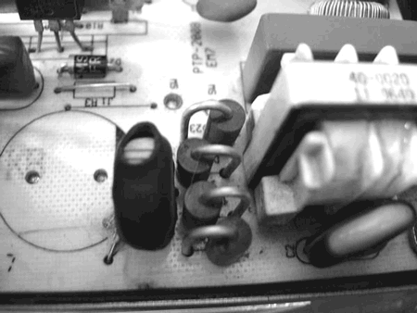

Рисунок 51 – Выпрямитель (диоды)

Иногда вместе с высоковольтными диодами дополнительно работают высоковольтные транзисторы. Такие транзисторы установлены на радиаторах, поскольку в процессе работы сильно нагреваются. Именно этот факт приводит к тому, что транзисторы выходят из строя. Это случается при использовании неэффективных радиаторов или нарушении температурного режима в блоке питания.

В большинстве случаев для проверки транзистора его не обязательно отпаивать. Обычный транзистор имеет три ножки – базу, коллектор и эмиттер. Транзисторы нужно тестировать и на замыкание, и на внутренний обрыв, поэтому необходимо точно знать, где находится какая ножка. Информацию о конкретном транзисторе можно найти в справочной литературе или в Интернете. Как бы там ни было, рабочий транзистор следует прозванивать от базы к эмиттеру и коллектору, а между эмиттером и коллектором – нет. Поскольку транзистор – родной брат диода, то и сопротивление переходов у них примерно одинаковое. Таким образом, в одну сторону сопротивление должно составлять 100–300 Ом, а в обратную – больше 1 МОм.

4.2.3 Высоковольтный фильтр

Если проверка высоковольтного выпрямителя не дала результатов, следует проверить высоковольтный фильтр. В качестве высоковольтного фильтра выступает набор из нескольких электролитических конденсаторов большой емкости. Именно эти конденсаторы являются причиной выхода из строя блока питания, особенно если их количество слишком мало или электролитические характеристики далеки от нормы. Конденсатор высоковольтного фильтра показан на рисунке 52.

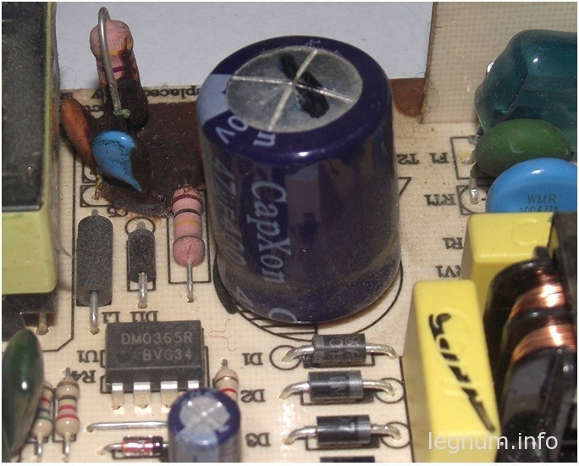

Рисунок 52 – Конденсатор высоковольтного фильтра

Электролитические конденсаторы, как известно, рассчитаны на определенное напряжение и имеют определенную емкость. Емкость конденсатора обеспечивается за счет его специальной конструкции и применения электролита. Таким образом, конденсатор может выйти из строя, если на него подать слишком высокое напряжение или если он теряет емкость при высыхании или вытекании электролита. Такое редко случается с конденсаторами известных производителей, которые устанавливаются в дорогие блоки питания. Если же имеется обладателем дешевый блок питания неизвестного производителя стоит приготовится к сюрпризам.

Что касается номинального напряжения конденсатора, то многие производители изначально устанавливают конденсаторы с меньшим рабочим напряжением, что приводит к их короткой службе. Чаще всего конденсатор теряет емкость в условиях повышенной температуры, когда компоненты блока питания не охлаждаются должным образом.

Все конденсаторы нужно проверить, для чего их следует выпаять из платы. Проверить конденсатор очень просто. Для этого необходимо подключить выводы конденсатора к щупам мультиметра и понаблюдать за отображаемой на его экране информацией. Сопротивление исправного конденсатора будет находиться примерно на одном уровне и не будет уменьшаться. Если же сопротивление конденсатора медленно уменьшается, значит, конденсатор неисправен и подлежит замене. Для замены обязательно используйте конденсаторы с достаточным запасом напряжения, например, 250-270 В, и емкости, значение которой нанесено на корпус. Как правило, емкость таких конденсаторов составляет 400-1500 мкФ.

4.2.4 Стабилизатор

Стабилизатор можно считать самым главным модулем блока питания. В этом устройстве применяются интегральные схемы, что говорит о его некоторой интеллектуальности. Стабилизатор состоит из каналов, каждый из которых обрабатывает конкретное напряжение и контролирует его.

Поскольку стабилизатор основан на схеме, работающей по принципу широтно-импульсного (ШИМ) генератора, то в идеале для диагностики микросхемы требуется наличие осциллографа. Кроме того, необходимо иметь дополнительное устройство, способное выдавать необходимое напряжение.

Если осциллографа у вас нет, то можно воспользоваться способом, который безошибочно определяет неисправность микросхемы. Как правило, в роли стабилизатора выступает микросхема TL494 (или ее аналоги), имеющая 14 выводов, каждый из которых представляет нужное напряжение определенной характеристики, она представлена на рисунке 53.

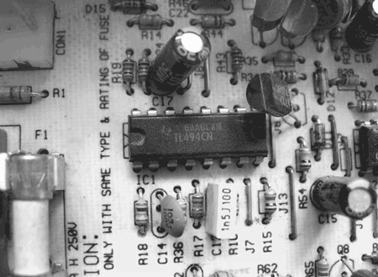  
Рисунок 53 – Стабилизатор (микросхема)

Суть способа заключается в проверке стабилизатора, который находится внутри микросхемы. Для этого на двенадцатую ножку подайте постоянное напряжение от +9 до +12 В, а на седьмую – от –9 до –12 В (при этом отключите блок питания от сети). Напряжение на четырнадцатой ножке микросхемы должно быть +5 В. Если отклонение от этого значения достаточно сильное (более 0,5 В), то внутренний стабилизатор микросхемы неисправен. В этом случае придется заменить микросхему.

4.2.5 Техническое обслуживание БП

Блоки питания ПК чаще всего выходят из стоя при включении системы из-за резонансных явлений, вызывающих перегрузку выходных и входных цепей блока питания. Поэтому частое включение и выключение неблагоприятно сказывается на его надежности в работе.

На надежность работы влияют также помехи в цепях электропитания. Для нормальной работы необходимо, чтобы напряжение сети питания было достаточно стабильным, а уровень помех в сети не должен превышать определенной величины. При выборе места и способа подключения к электросети необходимо учитывать следующие требования:

– По возможности включать к отдельным линиям электропитания со своими защитными автоматами;

– Проверить сопротивление шины заземления;

– Убедиться в отсутствии помех, бросков и провалов напряжения питания;

– Уровень помех в электросети возрастает при увеличении внутреннего сопротивления линии электропитания;

## 4.3 Ремонт системной платы

Для начала нужно отключить всю периферию и шлейфы от системной платы и осмотреть на предмет отлома крепежей, царапин, обрыва дорожек и сколов. Если плата издаёт запах в каком-либо месте - явно это должно вызвать подозрение, хотя дырки может не быть – например, мосты могут прогорать со стороны ножек. После чего плата рассматривается на наличие других часто встречающихся поломок - вздувшиеся конденсаторы, сгоревшие транзисторы и диоды. Все поломки, которые можно определить без помощи приборов, можно разделить на несколько групп:

– явная неисправность микросхем (отверстия, почернения, запах);

– присутствие вздувшихся конденсаторов (а также с отломанными ногами и/или в результате механических повреждений);

– присутствие инородных предметов и веществ на печатной плате, царапин и сколов.

Обнаружение потемнения текстолита говорит о том, что комплектующие, установленные на плате перегревались. В таком случае нужно проверить охлаждение: работает ли вентилятор процессора, вентилятор, установленный на микросхему платы. Возможно, нужно установить в корпусе дополнительный вентилятор.

Если на системной плате, ее элементах обнаружено почернение, следы копоти, то в этом месте могло быть возгорание. Обычно это происходит по причине короткого замыкания. Если при наличии таких следов плата продолжает работать – следует её протестировать.

На плате располагаются основные конденсаторы. Их назначение – обеспечить подачу ровного электрического напряжения. Уровень потребляемой компьютером электроэнергии может резко изменяться. В основном это происходит при его включении и выключении. Вздувшиеся конденсаторы на материнской плате не функционируют. Резкая смена напряжения может повредить отдельные элементы системы. Конденсаторы сглаживают скачки, благодаря чему повышается стабильность работы техники и продлевается срок службы отдельных элементов. Как правило, вздувшиеся конденсаторы на материнской плате относятся к электролитическому типу. Они выглядят как цилиндры, состоят из скрученной в несколько слоев тонкой алюминиевой фольги – анода, помещенной в жидкий электролит – катод. В роли диэлектрика выступает тонкий слой окисной пленки. На верхней плоскости цилиндра производитель наносит крестообразные насечки. Они позволяют визуально определить неисправность. При вздутии конденсатора на материнской плате возле процессора он раскрывается, как цветок, либо разбухает по линии насечек. При нарушении герметичности можно заметить потеки электролита.

Найдя неисправность, необходимо ее устранить. Для этого необходимо выпаять сгоревшие детали и заменить их, на рисунке 54 показан процесс отпайки элемента. Когда непригодные элементы будут извлечены, необходимо узнать их маркировку, или взять их в качестве примера при походе за новыми. И в результате найти аналогичную замену. Основные характеристики детали – емкость и напряжение. При замене допускается устанавливать конденсаторы с большими характеристиками, чем номинальные, но не наоборот. Кроме того, необходимо соблюдать габаритные размеры, поскольку микросхемы на плате монтируются плотно. При выпаивании конденсатора необходимо быть предельно осторожным. Желательно сделать фото до начала работы, чтобы не перепутать полярность. Монтаж микросхем на плате многослойный, есть риск повредить соединения. Последовательность работ следующая:

1. ножки конденсатора необходимо прогревать паяльником, после чего аккуратно извлекать их из платы;
2. отверстия в месте крепления нужно очистить от остатков припоя;
3. соблюдая полярность, необходимо установить ножки исправных конденсаторов в отверстия, после чего припаять их с оборотной стороны; Не следует использовать много олова, чтобы оно не растеклось.
4. по окончании работы необходимо удалить остатки припоя спиртосодержащей жидкостью.

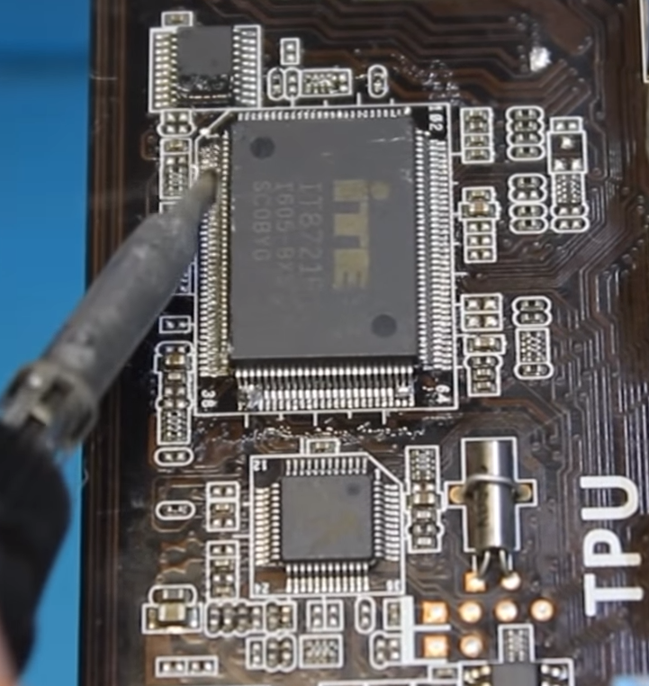

Рисунок 54 – Процесс извлечения неисправного элемента

При обнаружении на плате трещины или царапины, которая разрушила токопроводящее соединение, проводники соединяются пайкой, на рисунке 55 показан пример ремонта токопроводящей дорожки. Здесь очень важно не задеть соседние проводники, иначе системную плату придется выбросить, так как замыкание токопроводящих проводников мгновенно приведет к выходу из строя платы, возможен исход, при котором, выйдет из строя не только плата.

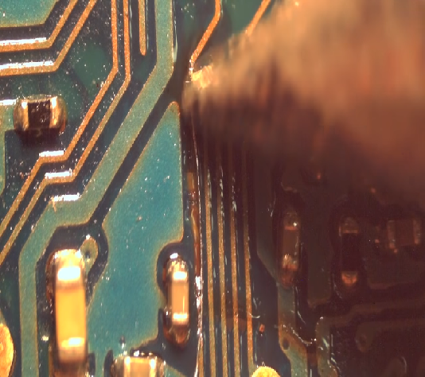

Рисунок 55 – Процесс ремонта неисправного дорожки

При повреждении нескольких дорожек понадобятся медные провода тонким диаметром, например, от низковольтных проводов. Потребуется освободить от лака участок поврежденной дорожки на системной плате, залудить его и припаять медные проводки к местам повреждений. Серьезные физические повреждения системной платы – трещины, глубокие царапины – также резко снижают вероятность ее длительной работоспособности. Когда плата снабжена светодиодом, можно визуально определить, подается ли на нее напряжение питания.

Изучение звуковых и текстовых сигналов UEFI также поможет определить некоторые неисправности. Возникшая неисправность определяется на основании полученного текстового или звукового сообщения. Эти сообщения генерируются процедурой POST UEFI во время начальной загрузки компьютера, сразу после его включения. Способ диагностики с помощью сигналов BIOS позволяет более точно определить неисправность. Ниже указаны основные ошибки.

Таблица 1 – значение сигналов UEFI

|  |  |
| --- | --- |
| Последовательность звуковых сигналов | Описание ошибки |
| 1 короткий | Ошибок не обнаружено, ПК исправен |
| 2 коротких | Ошибка чётности RAM или забыли выключить сканер или принтер |
| 3 коротких | Ошибка в первых 64 КБ RAM |
| 4 коротких | Неисправность системного таймера |
| 5 коротких | Проблемы с процессором |
| 6 коротких | Ошибка инициализации контроллера клавиатуры |
| 7 коротких | Проблемы с материнской платой |
| 8 коротких | Ошибка памяти видеокарты |
| 9 коротких | Контрольная сумма BIOS неверна |
| 10 коротких | Ошибка записи в CMOS |
| 11 коротких | Ошибка кэша, расположенного на системной плате |
| 1 длинный 1 короткий | Проблемы с блоком питания |
| 1 длинный 2 коротких | Ошибка видеокарты (Mono-CGA) |
| 1 длинный 3 коротких | Ошибка видеокарты (EGA-VGA) |
| 1 длинный 4 коротких | Отсутствие видеокарты |
| 1 длинный 8 коротких | Проблемы с видеокартой или не подключён монитор |
| 3 длинных | Оперативная память — тест чтения/записи завершен с ошибкой. Переустановите память или замените исправным модулем. |
| Отсутствует и пустой экран | Неисправен процессор. Возможно изогнута(сломана) контактная ножка процессора. Проверьте процессор. |
| Непрерывный звуковой сигнал | Неисправность блока питания либо перегрев компьютера |

Для начала необходимо демонтировать системную плату из системного блока. После это необходимо отключить все компоненты этой платы. Далее следует осмотреть системную плату на наличие вздувшихся конденсаторов, поцарапанных дорожек и прочих дефектов. В случае обнаружения неисправностей, необходимо провести соответствующий ремонт. Когда осмотр завершён следует почистить плату от пыли если она имеется. Так же можно поменять термопасту если в этом есть необходимость. После всех этих не сложных операций возвращаем все комплектующие на свои места и производим монтаж данной системной платы.

## 4.4 Ремонт контроллера дискового массива

Как и в случае с системной платой осматриваем, а после приступаем к ремонту

Если при осмотре платы есть механические повреждения, следует посмотреть, не нарушены ли токопроводящие соединения. Возможен скол на краях. Если повреждения коснулись только текстолита – изоляционной основы, на чем смонтирована плата, то, скорее всего, никаких серьезных неисправностей не должно быть. Если повреждены контакты, токопроводящие дорожки, то системная плата, вероятнее всего, перестанет работать. В этом случае проводим те же действия что и с системной платой

Обнаружение потемнения текстолита говорит о том, что комплектующие, установленные на плате перегревались. В таком случае нужно проверить охлаждение: работает ли вентилятор. Возможно, нужно установить в корпусе дополнительный вентилятор или вообще заменить неудачный корпус.

Если на плате, ее элементах обнаружено почернение, следы копоти, то в этом месте могло быть возгорание. Обычно это происходит по причине короткого замыкания. Если при наличии таких следов плата продолжает работать – следует протестировать ее, так как она склонна к выходу из строя позже.

Если на плате имеют место следы окисления, то она практически начала разрушаться. Даже если прочистить места, в которых плата окислена, это не поможет избежать того, что со временем она перестанет работать или будет работать некорректно. Такую плату лучше всего заменить на новую.

Если повреждена деталь, не имеющая маркировки, необходимо найти другую неисправную плату той же модели и переставить деталь с нее.

## 4.5 Ремонт дисковой системы

4.5.1 Заклинивание блока магнитных головок

Это механическое повреждение, после которого магнитные головки могут не успеть переместиться в парковочную зону и остаются в рабочей зоне на магнитной поверхности диска. За счет сил молекулярного притяжения головки достаточно сильно прилипают к поверхностям жёстких дисков, как показано на рисунке 56.

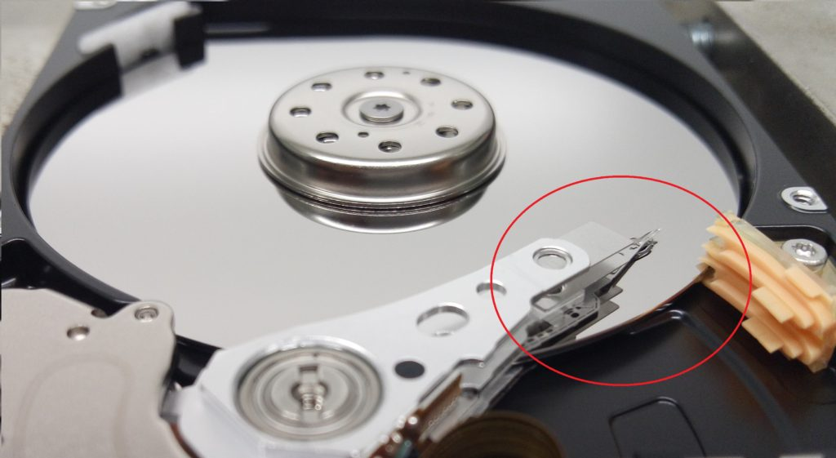  
Рисунок 56 – Притяжение головки

Причина заклинивания блока магнитных головок:

– наиболее частая причина – это падение диска или физическое воздействие на диск или корпус устройства;

– вторая по популярности причина – это резкий обрыв питания диска;

– некорректная работа электроники диска или выход из строя в результате скачка напряжения во время работы или при подключении\отключении диска.

Определить такую проблему можно, если при подаче питания, диск не стартует, не слышен звук раскручивания пластин и отсутствует вибрация от диска. От НЖМД можно услышать исходящий звук, как несколько коротких писков, обычно диск пищит 5-6 раз и затихает – это попытки головок возвратиться на парковочное место. [2]

В данном случае речь может идти только о восстановлении данных, если они представляют определенную ценность. Дело в том, что при залипании на магнитной поверхности, головки теряют работоспособность, либо совсем перестают работать и определяться коммутатором жесткого диска. После процедуры выведения головок с поверхности жесткого диска проводится их осмотр на предмет изменения их геометрии. Если механических повреждений не обнаружено, головки тестируются на предмет работоспособности. При положительном результате подбирается режим вычитывания и осуществляется восстановление данных. Если блок головок вышел из строя, в этом случае проводится замена блока головок от диска донора. [2]

4.5.2 Неисправность контроллера НЖМД

Контроллер, плата электроники, НЖМД отвечает за обработку и преобразование полученных данных от головок. При включении питания контроллер считывает служебную информацию диска и в случае, если она корректна, жёсткий диск определяется правильно в BIOS и начинает работу. [2]

Признаки неисправности платы электроники: обычно при такой неисправности шпиндельный двигатель не запускается и звуков не издаёт. Данная неисправность обычно возникает в результате электрического пробоя, статического электричества, неисправного блока питания компьютера или неверного подключения полярности разъёма питания НЖМД. В таких случаях восстановление данных с НЖМД производится с помощью замены платы, перепаиванием ПЗУ контроллера. [2]

4.5.3 Выход из строя коммутатора жесткого диска

Коммутатор жесткого диска работает усилителем слабого сигнала от блока магнитных головок. В современных НЖМД применяется достаточно тонкая электроника и все это вместе с высокой плотностью записи, делает элементы диска не слишком надежными. Все случаи, связанные с выходом из строя коммутатора, можно разделить на поломку, связанную отдельно с выходом из строя микросхемы коммутатора. И более серьезное повреждение, когда в случае замыкания или электрического пробоя выгорает вся плата электроники вместе с коммутатором. В первом случае перепаивается отдельно сама микросхема коммутатора, во втором случае производиться полная замена всего блок магнитных головок, так как он конструктивно выполнен нераздельно с коммутатором. Коммутатор-предусилитель показан в соответствии с рисунком 57 и выделен красным кругом.

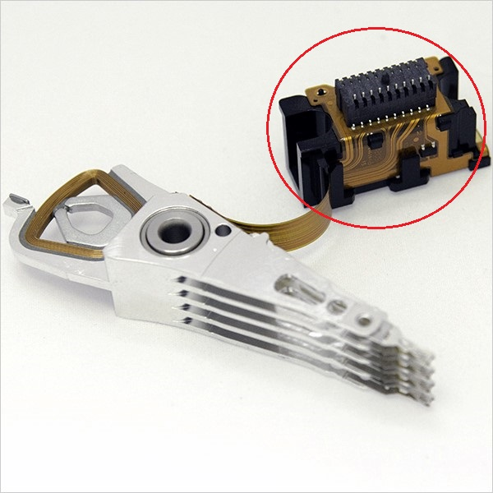

Рисунок 57 – Коммутатор-предусилитель

Выход из строя коммутатора вызван внешним воздействием, часто случается от перепадов напряжения, отсутствие источника бесперебойного питания или дешевого блока питания компьютера, в котором не организованно правильное заземление. Сам диск может иметь внешние признаки – сгоревшие элементы на плате электроники, так и не выглядеть поврежденным.

4.5.4 Сломанный коннектор SATA порта

Из-за неаккуратности и излишней спешки человека может быть сломан коннектор SATA порта, как показано на рисунке 58.

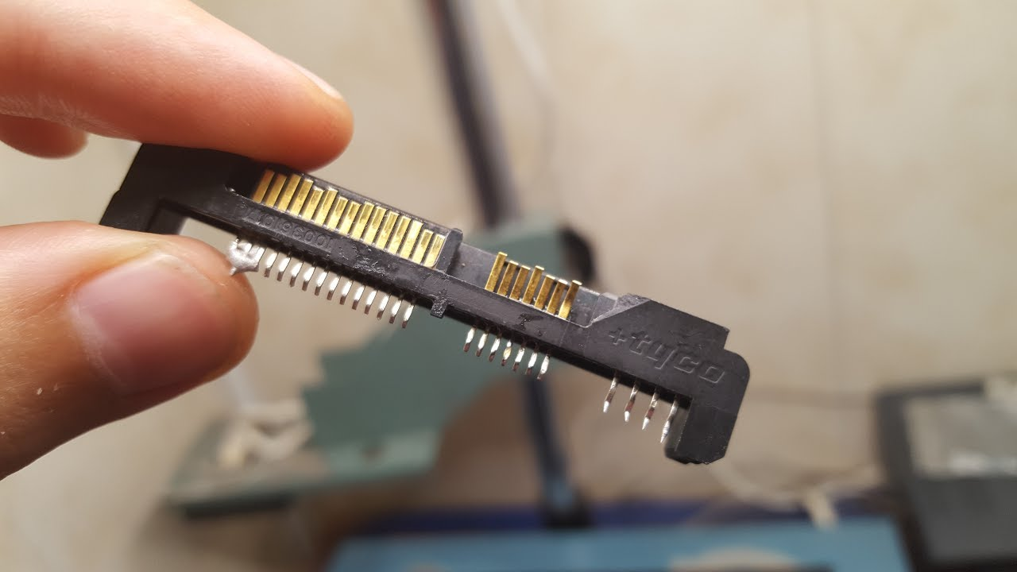

Рисунок 58 – Сломанный SATA порт

В данном случае необходима плата-донор от другого НЖМД, от которой нужно будет отпаять исправную контактную площадку. Для отпайки необходимо: нанести флюс на контактную площадку с внутренней стороны платы и с помощью паяльного фена нагревать контакты и периодически пытаться сдвинуть в сторону контактную площадку, как показано на рисунке 59. При прогревании контактов паяльником, необходимо это делать с помощью припоя. Таким способом нужно отпаять и сломанную контактную площадку

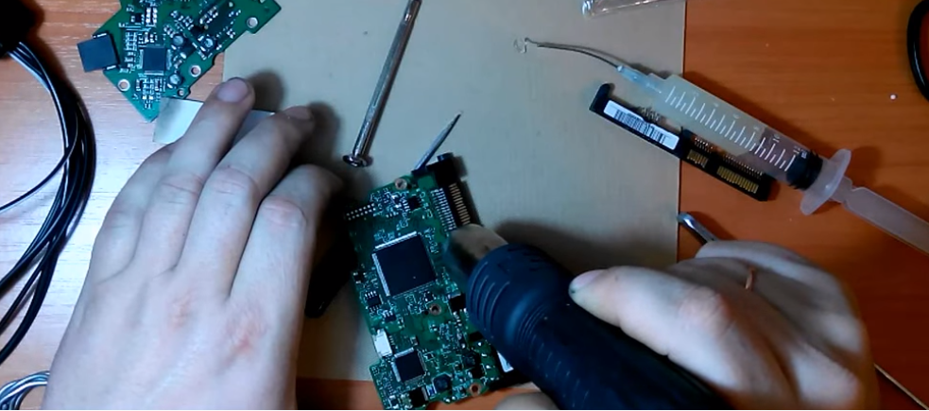

Рисунок 59 – Работа с паяльным феном

Далее необходимо взять исправную контактную площадку и соответственно приставить её к контактам на ремонтируемой плате. После чего нанести флюс на контакты и нагреть их жалом паяльника для того чтобы контактны на площадке и на плате скрепились, как показано на рисунке 60. Делать это нужно аккуратно, чтобы контакты на площадке между собой не спаивались. [3]

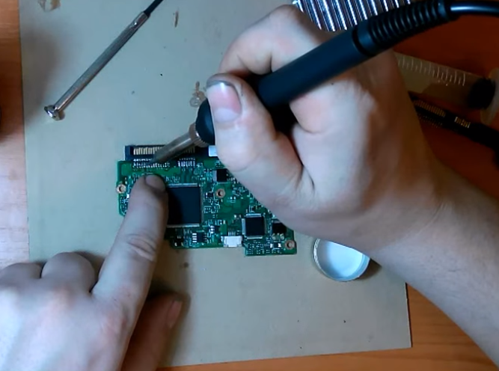

Рисунок 60 – Припаивание контактов

4.5.5 Программный ремонт диска.

Под ремонтом подразумевается релокацию битых и медленных секторов на диске. Данная инструкция подходит только для дисков HDD, то есть только hard drive. Для SSD данная операция ничем не поможет, а только ухудшит состояние твердотельного диска. Ремонт поможет еще немного продлить жизнь жесткого диска. Для восстановления битых секторов используется программа HDD regenerator. После проделанных операций по установке и запуску начнется сканирование системы на наличие битых секторов и перемещение их на не читаемые разделы диска. На самом деле битые сектора не пропадают, но в дальнейшем они не мешают работе системы. Процесс проверки и восстановления диска может занять длительное время, зависит от объема диска. Если возникли какие-либо ошибки во время тестирования и исправления битых секторов, значит что диск восстановить невозможно. Если было найдено более 10 бэдов - битых секторов, то восстанавливает такой диск не имеет смысла, с ним постоянно будут проблемы. Эта функция используется редко, в особенности в крупных компаниях, но тем не менее эта есть, а значит ей можно воспользоваться в будущем.

4.5.6 Техническое обслуживание НЖМД

Поводом для проведения технического обслуживание может служить любой из этих симптомов:

1) на этапе загрузки компьютера появляется сообщение, что не обнаружено загрузочное устройство;

2) НЖМД не виден в BIOS;

3) компьютер периодически сам собой перезагружается или надолго замирает, не позволяя выполнять какие-либо действия;

4) скорость работы компьютера существенно снизилась. Особенно при интенсивной работе с диском;

5) слышны посторонние звуки при работе НЖМД. [4]

Контакты разъёмов и контактных площадок у НЖМД со временем окисляются. На их поверхности образуется слой окиси, который нарушает протекание тока в месте контакта. Неисправность накопителя может быть вызвана именно этой причиной и ниже будет описана процедура восстановления нормальной работы жёсткого диска. Берём обычный НЖМД, перевернув его, можно увидеть окисленные контакты, которые показаны на рисунке 61. Но проблема не в этих контактах, а в тех, что находятся с внутренней стороны печатной платы, которые показаны в соответствии с рисунком 62. [4]

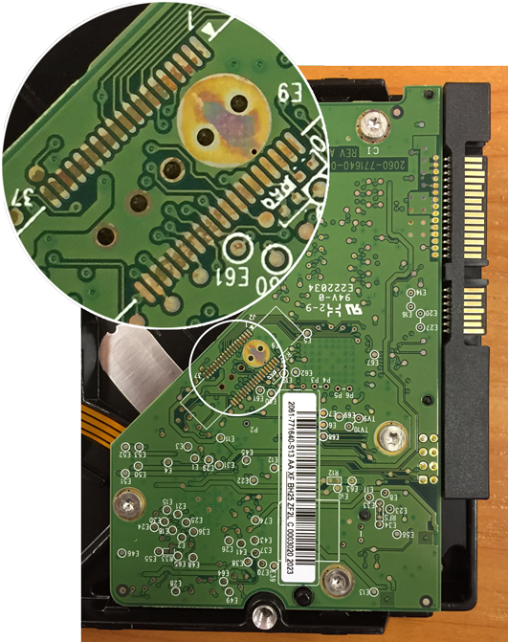

Рисунок 61 – Следы окисления

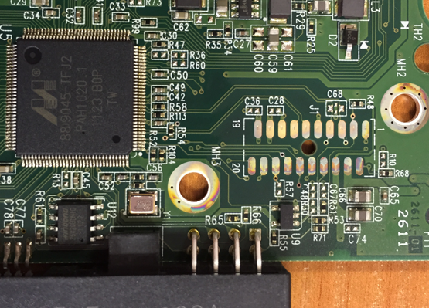

Рисунок 62 – Оборотая сторона

Некоторые контакты уже совсем серые – ещё немного времени, и они почернеют. Цвет окиси серый, потому что контакты покрыты слоем серебра, а окись серебра имеет темно серый, почти чёрный цвет. Все контакты нужно очистить. Берём ластик и начинаем аккуратно очищать им контакты. В данной процедуре используется ластик, так как окись серебра практически не растворяется ни одним из известных растворителей, поэтому приходится использовать механический способ очистки. [4]

Нужно быть внимательны в двух важных моментах:

1) нельзя допускать деформации, сгибания платы в руках. При деформации могут порваться дорожки или сломаться мелкие хрупкие детали;

2) нельзя прикладывать чрезмерных усилий при надавливании ластиком. При умеренном нажиме ничего не случится, но если перестараться, то можно сорвать или повредить элементы на плате.

Важно очистить всего несколько критичных участков: большая контактная площадка, четыре крепёжных отверстия с контактами – эти участки показаны на рисунке 63. Также нужно очистить контактную площадку электродвигателя диска, которая показана в соответствии с рисунком 64. [4]

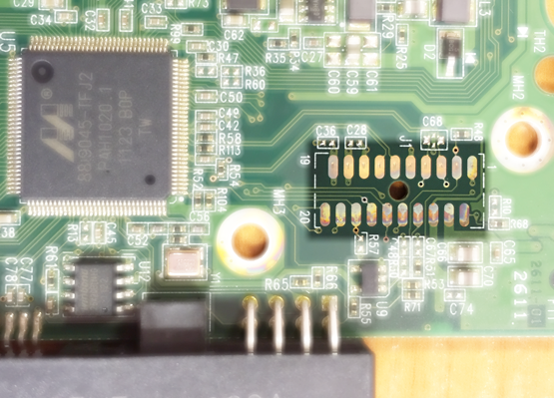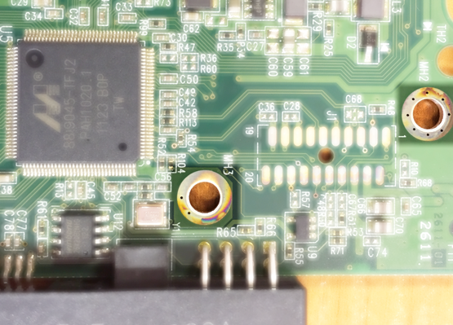

Рисунок 63 – Большая контактная площадка (слева), крепёжные отверстия с контактами (справа)

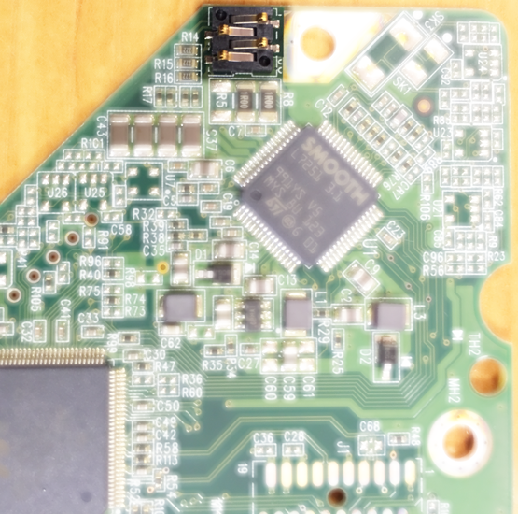

Рисунок 64 – Контактная площадка электродвигателя диска

Контакты соединительных площадок, куда подключаются провода питания и кабель SATA, желательно тоже очистить ластиком и защитить от окисления в будущем.

## 4.6 Не ремонтируемые узлы

Что означает не ремонтируемые, под этим слово подразумевается, отсутствие необходимости в ремонте данных узлов, так как, в случае с серверной оперативной памятью в этом нет необходимости, в связи с встроенной системой устранения неполадок, а вот в случае с процессором ремонт требует специализированной подготовки, а также узко направленной техники, так как процессор очень хрупкое устройство, и без наличия выше перечисленных элементов, шанс, что ремонт завершиться успешно, крайне мал.

## 4.7 Вывод о ремонте

В связи с проделанной работой можно сделать вывод, что вне зависимости от выбранного узла, для качественного ремонта необходимы знания во множестве сфер, а если необходимо проделать ремонт сразу в нескольких или всех узлах, то нужно иметь достаточное количество знаний и умений, так как у каждого элемента, есть свои причины поломок, и способы их устранения и ремонта, а иначе ремонт может увенчаться плачевно, и вместо рабочей системы получится груда металлолома, которая пригодна лишь для донорства при ремонте других серверов, так же в серверах присутствуют элементы к которым следует относиться аккуратнее так как при обнаружении неисправности попытка ремонта может полностью нивелировать работоспособность данного элемента, который возможно будет стоить больших денег.

# 5 Описание процесса проверки и тестирования системы

## 5.1 Тестирование системы

В первую очередь надо понимать, что тестирование и диагностика очень долгий процесс. И поэтому в случае работы в коллективе нужно учитывать, если нет возможности продолжать рабочий процесс без сервера или на другом сервере, что время проведения тестирования и диагностики следует обговорить с другими сотрудниками. Проверку следует делать раз в месяц или два.

## 5.2 Тестирование БП

В первую очередь тестируются БП, так как если не удалось устранить неисправность в работе БП, то и запустить систему не удастся, если нет запасного исправного БП.

Тестирование блока питания, включает в себя:

* проверку заявленных значений пульсаций напряжений при не максимальной статичной нагрузке
* тестирование БП с различными вариантами нагрузки, составляющей до 100 процентов от указанной максимальной выходной мощности
* тестирование блока питания в составе рабочей станции

Допустимые значения пульсаций и значений выходных напряжений, а также основные требования к блокам питания, приведены в Power Supply Design Guide рисунок 65.

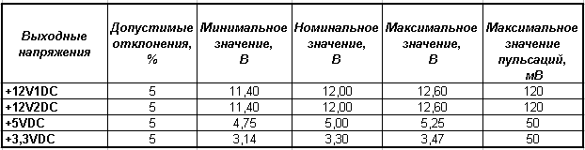

Рисунок 65 – Допустимые значения

По каналу +12VDC допускается отклонение на 10% при пиковой нагрузке

Итак, проверка заявленных значений пульсаций напряжений производиться при мощности 75% от максимальной, но с сохранением пропорций токов по каналам, заявленным производителем.

В основной части тестирования для каждого БП должен быть примерно рассчитан ряд токов в соответствии с максимальной мощностью, в связи с тем, что в современных системах на линию 12В приходится большая нагрузка, и со временем она имеет тенденцию только возрастать, а также учитывая тот факт, что максимальные токи, указанные производителем, не предназначены для одновременной нагрузки всех каналов.

Расчет максимальных значений токов для тестирования производится по следующим принципам:

* ток по линии 12В — максимальный
* токи по линиям 3,3В и 5В в пропорции, примерно, 1:1
* суммарная мощность линий 3,3В и 5В вычисляется вычитанием из максимальной мощности БП произведения максимального тока по линии 12В на, собственно, напряжение по данной линии. Иначе говоря, из максимальной выходной мощности БП вычитается максимально допустимая мощность по каналу 12В, остаток делится на каналы 3,3В и 5В в указанной пропорции.

Тестирование заключается в эксплуатации БП с переменной нагрузкой, составляющей 33, 67 и 100 процентов от заданных токов, рассчитанных в предыдущем пункте. Период смены значений токов должен составлять примерно две минуты.

Тестирование блока питания в составе рабочей станции наиболее приближено к эксплуатации БП в реальных условиях.

Тестирование может заключаться в прогоне в течение часа демо-роликов из игр. Оценка шумовых характеристик может производиться субъективно.

Для измерения температуры нужно использовать бесконтактный термометр, иначе пирометр, как пример Thermopoint TPT 6 Pro Plus производства Flir Systems, указанный на рисунке 66.

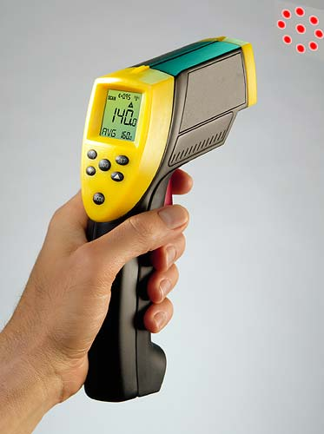

Рисунок 66 – Пирометр

Измерение выходных напряжений производиться мультиметрами Mastech MS8251B класса True RMS, изображенный на рисунке 67.



Рисунок 67 – Mastech MS8251B

## 5.3 Тестирование дискового массива

5.3.1 Проверка с помощью утилиты Victoria

Приложение разработано для глубокого тестирования накопителей. Неисправные сектора, проверка на ошибки, метка бэд-блоков и масса других опций в комплекте, который легко получить, скачав бесплатно из всемирной паутины. Диагностика НЖМД с помощью Victoria является весьма знаменитым способом проверки сегодня. Интерфейс программы Victoria представлен на рисунке 68.



Рисунок 68 – Интерфейс программы Victoria

Основным компонентом программы является вкладка «Тестирование». Перейдя на вкладку, начнётся автоматическое тестирование накопителя. В процессе проверки дефектные сектора будут отмечены как неработающие, и их программа исправит.

5.3.2 Тестирование Data LifeGuard

Компания Western Digital представляет эффективный инструмент для проверки дисков собственного производства. Интересно, что для других накопителей программа Data Lifeguard будет совершенно не эффективна, поэтому перед использованием какой-либо программы настоятельно рекомендуем узнать сперва название модели своего НЖМД. Утилита доступна как образ ISO или версия для ОС. Воспользовавшись изделием, диск можно очистить на 100%, проверить сектора, просмотреть данные и посмотреть, как прошла диагностика жёсткого диска. Интерфейс программы Data Lifeguard представлен на рисунке 69.



Рисунок 69 – Data Lifeguard

Программа содержит два вида тестов: быстрый, предоставляющий данные о состоянии S.M.A.R.T., а также служебную информацию, позволяющую оценить степень дефектности и работоспособности жесткого диска; расширенный – определяет bad-сектора и по возможности исправляет их.

## 5.4 Тестирование в рабочей среде

Для общего тестирования будет использоваться утилита Zabbix, на рисунке 70. Так как именно в ней есть возможность слежки за каждым элементом системы.

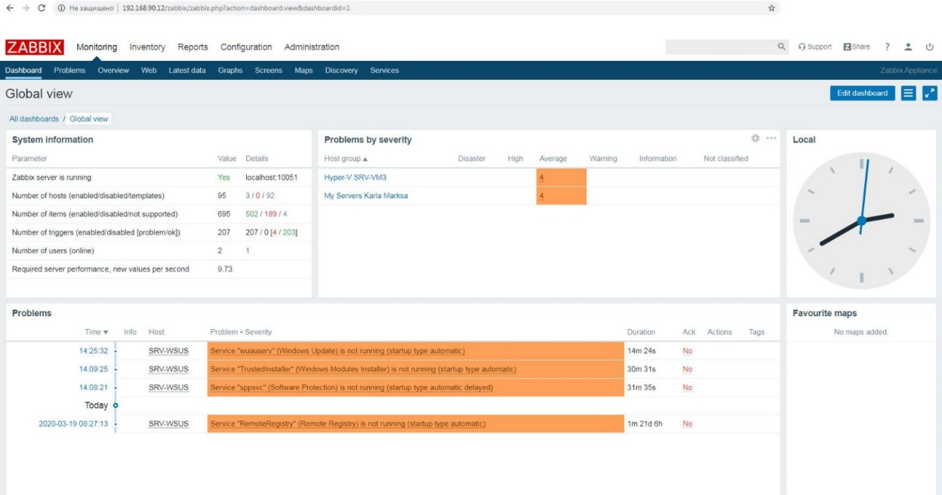

Рисунок 70 – Zabbix

После проведенной диагностики, и проверки мультиметром, интерфейсов узлов сервера, следуют правильно и аккуратно подключить все к системе, далее включить с уже укомплектованной, заранее проверенными элементами, системной платой и запустить процесс.

После запуска системы на первой вкладке Zabbix будет отображена информация первой необходимости, температура процессора, его загруженность, состояние дискового массива.

В дальнейшем по мере использования системы утилита будет анализировать данные и при каких-либо значимых сбоях уведомлять администратора.

# 6 Экономическая часть

Расходные материалы и ресурсы, израсходованные на ремонт, представлены в таблицах ниже.

## 6.1 Расчет себестоимости

Для реализации технического обслуживания и ремонта узлов сервера необходимо оборудования и инструменты, представленные в таблице 2.

Таблица 2 - Стоимость оборудования/ инструмента

|  |  |  |  |
| --- | --- | --- | --- |
| Наименование оборудования/инструмента | Закупочная цена (руб.) | Кол-во (шт) | Стоимость (руб.) |
| Набор отвёрток звёздочка TORX 8 шт. P Sata 09307 | 1285 | 1 | 1285,00 |
| Мультиметр Mastech MS8251B TRMS | 4190 | 1 | 4190,00 |
| Набор антистатических пинцетов | 240 | 1 | 240,00 |
| Post карта EM88 | 349 | 1 | 349,00 |
| Термовоздушная паяльная станция Baku BK-601D | 3400 | 1 | 3400,00 |
| Программатор для UEFI EZP2010 | 950 | 1 | 950,00 |
| Транспортные расходы (3 %) | | | 312,42 |
| Итого | | | 10726,42 |

6.1.1 Калькуляция стоимости расходных материалов

При выполнении обслуживания и ремонта сервера могут потребоваться различные расходные материалы, которые представлены в таблице 3. В зависимости от поломки и различных прочих факторов может потребоваться разное количество расходных материалов. Поэтому сумма на единицу ремонта берется примерная и не означает, что для ремонта потребуются все данные материалы.

Таблица 3 - Калькуляция стоимости расходных материалов

|  |  |  |  |  |
| --- | --- | --- | --- | --- |
| № п/п | Наименование | Кол-во, шт. | Цена ед., руб. | Сумма, руб. |
| 1 | ПОС 61 Тр d=0.5мм 100г катушка, Припой | 1 | 720 | 720 |
| 2 | Флюс для пайки AMTECH RMA-223 10куб.см | 1 | 1300 | 1300 |
| 3 | Термопаста Coollaboratory Liquid PRO + CS 0.15мл | 1 | 1050 | 1050 |
| 4 | Ластик Elephant 300/80 Koh-I-Noor | 1 | 20 | 20 |
|  | Итого | 4 |  | 3090 |

Полученные результаты оформите в виде круговой диаграммы для формирования вывода по полученным расчетам, рисунок 71.

Рисунок 71 – Круговая диаграмма формирования вывода по полученным расчетам

## **6.2** Расчет затрат на электроэнергию

Затраты на электроэнергию рассчитываются по следующей формуле:

Е = 𝑊 × 𝑡 × 𝑇, (7)

где 𝑊 – мощность, потребляемая ПК, кВт/час,;

𝑡 – время работы ПК, дн.;

𝑇 – тариф электроэнергии, руб.

Таблица 4 – Расчет затрат электроэнергии

|  |  |  |  |  |  |
| --- | --- | --- | --- | --- | --- |
| Оборудование | Время эксплуатации (час) | Кол-во | Мощность  (кВт/час) | Тариф на эл-энергию (руб./кВт/ч) | Затраты на эл-энергию  (руб.) |
| Освещение | 30,5 | 4 | 0,067 | 1,11 | 2,27 |
| Термовоздушная паяльная станция | 10,5 | 1 | 0,700 | 1,11 | 8,16 |
| Блок питания | 26,5 | 1 | 0,720 | 1,11 | 21,18 |
| Персональный компьютер | 30,5 | 1 | 0,650 | 1,11 | 22,05 |

Амортизация рассчитывается по следующей формуле 1:

|  |  |  |
| --- | --- | --- |
|  | $$A= \frac{S × q_{am}}{12}$$ | (8) |

 где S – первоначальная стоимость оборудования, руб.;

q am – процент амортизации в год.

 Процент амортизации основных средств в среднем принимается 30% в год.

А= 10726,42*0,3/12= 268,16 руб.

## 6.3 Определение трудоемкости и расчет заработной платы

Оплата труда за обслуживание и ремонт рассчитывается исходя из часовой тарифной ставки и затрат времени на работу, расчет представлен в таблице 4.

Таблица 5 – Расчет заработной платы

|  |  |  |  |  |
| --- | --- | --- | --- | --- |
| № | Виды работ (операции) | Разряд работ | Часовая тарифная ставка руб./ч | Трудоемкость, ч. |
|  | Разборка сервера | 3 | 152,28 | 1 |
|  | Диагностика системной платы | 3 | 152,28 | 1,5 |
|  | Замена элементов системной платы | 3 | 152,28 | 2,5 |
|  | Тестирование системной платы | 3 | 152,28 | 0,5 |
|  | Сборка системной платы | 3 | 152,28 | 0,5 |
|  | Программная диагностика НЖМД | 3 | 152,28 | 2,5 |
|  | Аппаратная диагностика НЖМД | 3 | 152,28 | 2,5 |
|  | Разбор накопителя | 3 | 152,28 | 0,5 |
|  | Перепайка компонентов | 3 | 152,28 | 1,5 |
|  | Тестирование системы НЖМД | 3 | 152,28 | 3,0 |
|  | Техническое обслуживание | 3 | 152,28 | 0,5 |
|  | Сборка НЖМД | 3 | 152,28 | 0,25 |
|  | Разборка БП | 3 | 152,28 | 0,25 |
|  | Диагностика БП | 3 | 152,28 | 1,5 |
|  | Замена элементов БП | 3 | 152,28 | 1,5 |
|  | Сборка БП | 3 | 152,28 | 0,5 |
|  | Тестирование БП | 3 | 152,28 | 2,0 |
|  | Диагностика контроллера | 3 | 152,28 | 1 |
|  | Тестирование ОП | 3 | 152,28 | 4,5 |
|  | Тестирование ЦП | 3 | 152,28 | 2,5 |
| Итого (эффективный фонд времени) | | | | 30,5 |
| Заработная плата (рублей) | | | | 4644,54 |

Часовую тарифную ставку можно рассчитать исходя из средней заработной платы техника по компьютерным системам и среднемесячного количества рабочих часов:

ЗП ср = 25000 руб.

Годовая норма рабочего времени в 2020 г. – 1976,0 часов.

Часовая тарифная ставка работника в 2020 году:

25 000 руб.: (1976,0 часов: 12 месяцев) = 25 000 руб.: 164,67 часа в месяц = 152,28 руб. в час.

## 6.4 Расчет начислений на заработную плату

Отчисления на социальные нужды составляют 30 % от заработной платы в фонды, расчет проведен в таблице 6.

Таблица 6 – Отчисления на социальные нужды

|  |  |  |
| --- | --- | --- |
| Отчисления на социальные нужды | Процент, % | Сумма, руб. |
| Пенсионный фонд (ПФ):  – страховая часть  – накопительная часть | 16  6 | 743,13  278,67 |
| Фонд социального страхования (ФСС) | 2,9 | 134,69 |
| Федеральный фонд обязательного медицинского страхования (ФФОМС) | 5,1 | 236,87 |
| Итого | 30 | 1393,36 |

## 6.5 Расчет общей себестоимости проекта

Статьи затрат свести в таблицу 7.

Таблица 7 – Смета затрат

|  |  |  |
| --- | --- | --- |
| Наименование статей затрат |  | Сумма, руб. |
| Стоимость оборудования |  | 10726,42 |

Продолжение таблицы 7

|  |  |  |
| --- | --- | --- |
| Наименование статей затрат |  | Сумма, руб. |
| Сумма амортизации |  | 268,16 |
| Стоимость материалов |  | 3090 |
| Стоимость электроэнергии |  | 53,66 |
| Заработная плата |  | 4644,54 |
| Отчисления на социальные нужды |  | 1393,36 |
|  | Итого | 20176,14 |

# Заключение

При тщательном написании дипломного проекта было изучено техническое обслуживание и ремонт аппаратной составляющей серверного блока.

Так же были выполнены следующие задачи:

- описать назначение системы;

- описать принцип работы системы;

- описать основные характеристики системы;

- описать характерные неисправности системы;

- описать методы диагностики системы;

- описать этапы ремонта системы;

- описать техническое обслуживание системы;

- выполнить тестирование и отладку системы;

- рассчитать экономическое основание.

Как результат дипломного проекта можно сделать вывод о важности серверной системы в общей системе работы.

Обеспечение стабильности работы системы является востребованной для организаций, связанных с многоярусной работы разных отделов, соответственно тематика дипломного проекта по техническому обслуживанию серверной системы является актуальной.

# Список используемых источников

1. Василий Леонов. Сбои и ошибки компьютера: простой и понятный самоучитель. – М.: Эксмо, 2015. – С. 5—348 с. (Дата обращения 21.01.2020).
2. Стивен Бигелоу. Устройство и ремонт ПК. Аппаратная платформа и основные компоненты. – М.: Бином, 2016. – С. 3—290 с. (Дата обращения 21.01.2020).
3. Диагностика неисправностей БП [Электронный ресурс] – Режим доступа: https://habr.com/ru/post/127783/ (Дата обращения 21.01.2020).
4. Диагностика БП [Электронный ресурс] – Режим доступа: https://www.ruselectronic.com/diagnostika-neispravnostej-bloka-pitaniya-v-pk/ (Дата обращения: 21.01.2020).
5. Диагностика устройств ПК [Электронный ресурс] – Режим доступа: https://spec-komp.com/news/diagnostika_vsekh_ustrojstv_pk/2016-03-11-1003 (Дата обращения: 21.01.2020).
6. Техническое обслуживание, поиск и устранение неисправностей системных плат [Электронный ресурс]. – Режим доступа: https://revolution.allbest.ru/programming/00580893_0.html#text (Дата обращения 27.01.2019).
7. Диагностика материнских плат компьютера [Электронный ресурс]. – Режим доступа: https://lumpics.ru/how-to-check-%20motherboard/ (Дата обращения 10.03.2019)
8. Доступные методы диагностики жёстких дисков. [Электронный ресурс]. – Режим доступа: https://rlab.ru/doc/diagnostics_methods.html (Дата обращения 30.03.2019)
9. Замена SATA разъема HDD. [Электронный ресурс]. – Режим доступа: https://www.youtube.com/watch?v=yxVdBWDXrw0 (Дата обращения 30.03.2019)
10. Устройство и принцип работы жесткого диска. [Электронный ресурс]. – Режим доступа: http://komputercnulja.ru/sistem_blok/ustrojstvo-i-princip-raboty-zhestkogo (Дата обращения 02.04.2019);
11. Основные неисправности жёстких дисков и методы восстановления данных. [Электронный ресурс]. – Режим доступа: http://startpk.ru/index.php/computer/data-recovery.html (Дата обращение 17.04.2019);
12. Форум. Подскажите о совместимости. [Электронный ресурс]. – Режим  доступа: https://forum.ixbt.com/post.cgi?id=print:66:8600 (Дата обращение 17.04.2019);